Содержание

1. Постановление администрации сельского поселения Сергиевск муниципального района Сергиевский Самарской области
№52 от 26 сентября 2023 года «О внесении изменений в постановление администрации сельского поселения Сергиевск муниципального района Сергиевский от 19.10.2022 № 64 «Об утверждении дизайн-проекта по благоустройству дворовых и общественных территории в рамках реализации муниципальной программы сельского поселения Сергиевск муниципального района Сергиевский «Формирование комфортной городской среды на 2023-2024 годы» в 2023 году»…………………………………………………………………………………………………………..3

2. Постановление администрации муниципального района Сергиевский Самарской области
№1053 от 27 сентября 2023 года «О внесении изменений в Приложение №1 к постановлению администрации муниципального района Сергиевский № 1194 от 30.08.2019г «Об утверждении муниципальной Программы «Реконструкция, строительство, ремонт и укрепление материально-технической базы учреждений культуры, здравоохранения, образования и административных зданий, ремонт прочих объектов муниципального района Сергиевский Самарской области на 2020-2025 годы»»………………………………………………………………….………6

3. Постановление администрации муниципального района Сергиевский Самарской области
№1054 от 27 сентября 2023 года «О внесении изменений в Приложение к постановлению администрации муниципального района Сергиевский от 28.09.2020г. № 1078 «Об утверждении муниципальной программы «Защита населения и территорий от чрезвычайных ситуаций природного и техногенного характера, обеспечение пожарной безопасности на территории муниципального района Сергиевский на 2021-2023 гг.»»…………10

4. Постановление администрации муниципального района Сергиевский Самарской области
№1066 от 29 сентября 2023 года «О внесении изменений в приложение № 1 к постановлению администрации муниципального района Сергиевский № 886 от 07.08.2020 г. «Об утверждении муниципальной программы «По противодействию незаконному обороту наркотических средств, профилактике наркомании, лечению и реабилитации наркозависимой части населения муниципального района Сергиевский Самарской области на 2021-2025 годы»»…………………………………………………………………………………………………………………………………12

5. Постановление администрации муниципального района Сергиевский Самарской области
№1067 от 29 сентября 2023 года «О внесении изменений в приложение № 1 к постановлению администрации муниципального района Сергиевский № 945 от 21.08.2020 г. «Об утверждении муниципальной программы «Комплексная программа профилактики правонарушений в муниципальном районе Сергиевский Самарской области на 2021-2025 годы»»……………………………………………………………...………….13

6. Постановление Главы сельского поселения Сергиевск муниципального района Сергиевский Самарской области
№11 от 29 сентября 2023 года «О проведении публичных слушаний по проекту Постановления Администрации сельского поселения Сергиевск муниципального района Сергиевский о предоставлении разрешения на условно разрешенный вид использования земельного участка, расположенного по адресу: Российская Федерация, Самарская область, Сергиевский р-н, с/п Сергиевск, с.Сергиевск, ул.Ленина, площадью 131 кв.м, с кадастровым номером 63:31:0702028:423»……………………………………………………………………………………………….…………19

7. Постановление администрации сельского поселения Сергиевск муниципального района Сергиевский Самарской области
№53 от 29 сентября 2023 года «О внесении изменений в Приложение к постановлению администрации сельского поселения Сергиевск муниципального района Сергиевский №98 от 31.12.2021г. «Об утверждении муниципальной программы «Совершенствование муниципального управления сельского поселения Сергиевск муниципального района Сергиевский» на 2022-2024гг.»»………………………………………………20

8. Постановление Главы сельского поселения Сергиевск муниципального района Сергиевский Самарской области
№12 от 29 сентября 2023 года «О проведении публичных слушаний по проекту Постановления Администрации сельского поселения Сергиевск муниципального района Сергиевскийо предоставлении разрешения на условно разрешенный вид использования земельного участка, расположенного по адресу: Самарская область, Сергиевский р-н, с/п Сергиевск, с.Сергиевск, ул.Ленина, площадью 208 кв.м, с кадастровым номером 63:31:0702028:426»……………………………………………………………………………………………………………………………...…..20

9. Постановление Главы сельского поселения Сургут муниципального района Сергиевский Самарской области
№07 от 29 сентября 2023 года «О проведении публичных слушаний по проекту Постановления Администрации сельского поселения Сургут муниципального района Сергиевскийо предоставлении разрешения на условно разрешенный вид использования земельного участка, расположенного по адресу: Российская Федерация, Самарская область, муниципальный район Сергиевский, сельское поселение Сургут, поселок Сургут, улица Шоссейная, земельный участок 11А, общей площадью 982 кв.м, с кадастровым номером 63:31:1101015:183»………………….….21

АДМИНИСТРАЦИЯ
СЕЛЬСКОГО ПОСЕЛЕНИЯ СЕРГИЕВСК
МУНИЦИПАЛЬНОГО РАЙОНА СЕРГИЕВСКИЙ
САМАРСКОЙ ОБЛАСТИ

ПОСТАНОВЛЕНИЕ
26 сентября 2023г. №52
О внесении изменений в постановление администрации сельского поселения Сергиевск
муниципального района Сергиевский от 19.10.2022 № 64 «Об утверждении дизайн-проекта по благоустройству дворовых
и общественных территории в рамках реализации муниципальной программы сельского поселения Сергиевск
муниципального района Сергиевский «Формирование комфортной городской среды на 2023-2024 годы» в 2023 году

В соответствии с постановлением Правительства Российской Федерации от 10.02.2017 №169 «Об утверждении правил предоставления и распределения субсидий из федерального бюджета бюджетам субъектов Российской Федерации на поддержку программ субъектов Российской Федерации и муниципальных программ формирования современной городской среды», администрация сельского поселения Сергиевский муниципального района Сергиевский,
ПОСТАНОВЛЯЕТ:
1. Внести в постановление администрации сельского поселения Сергиевск муниципального района Сергиевский от 19.10.2022 № 64 «Об утверждении дизайн-проекта по благоустройству общественной территории в рамках реализации муниципальной программы сельского поселения Сергиевск муниципального района Сергиевский «Формирование комфортной городской среды на 2023-2024 годы» в 2023 году (далее – Постановление администрации) следующие изменения:
приложение № 1 к Постановлению администрации изложить в редакции согласно приложения № 1, приложения № 2, приложения № 3 к настоящему постановлению;
приложение № 2 к Постановлению администрации изложить в редакции согласно приложения № 4, приложения № 5, приложения № 6 к настоящему постановлению;
приложение № 3 к Постановлению администрации изложить в редакции согласно приложения № 7 к настоящему постановлению;
приложение № 4 к Постановлению администрации изложить в редакции согласно приложения № 8 к настоящему постановлению;
приложение № 5 к Постановлению администрации изложить в редакции согласно приложения № 9 к настоящему постановлению;
приложение № 6 к Постановлению администрации изложить в редакции согласно приложения № 10 к настоящему постановлению;
приложение № 7 к Постановлению администрации изложить в редакции согласно приложения № 11 к настоящему постановлению.
2. Опубликовать настоящее Постановление в газете «Сергиевский вестник» и разместить на официальном сайте администрации муниципального района Сергиевский в сети Интернет.
3. Настоящее постановление вступает в силу со дня его официального опубликования.
4. Контроль за выполнением настоящего Постановления оставляю за собой.
Глава сельского поселения Сергиевский
муниципального района Сергиевский
М.М.Арчибасов
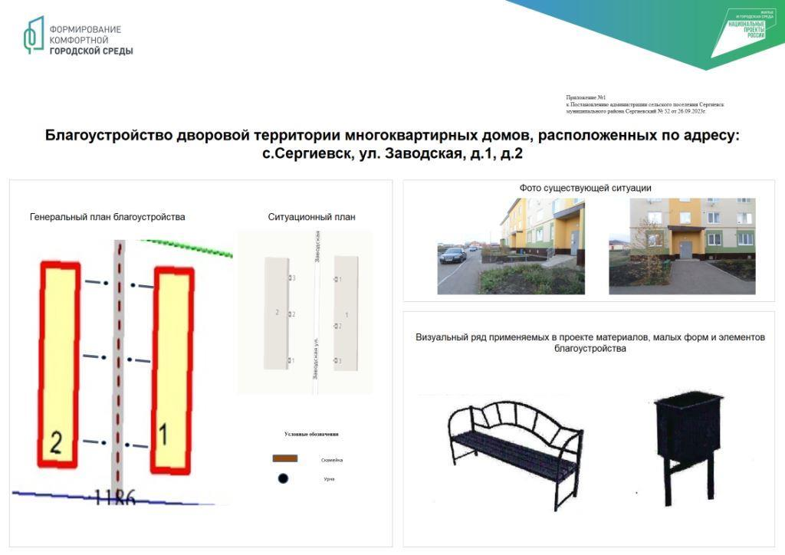
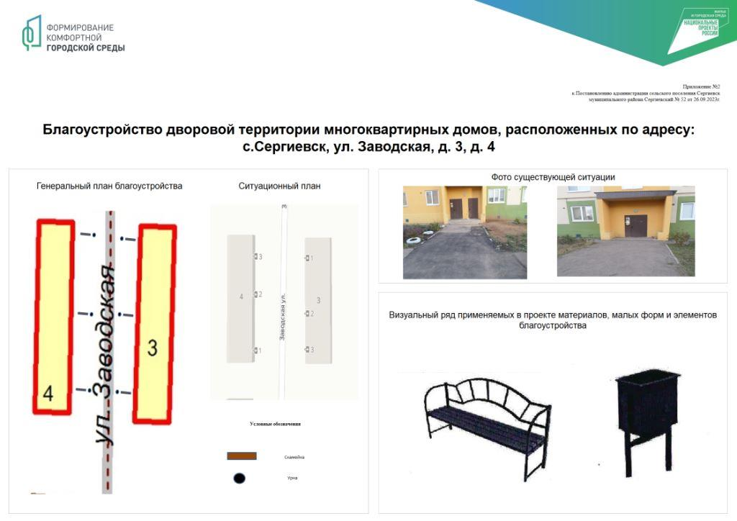

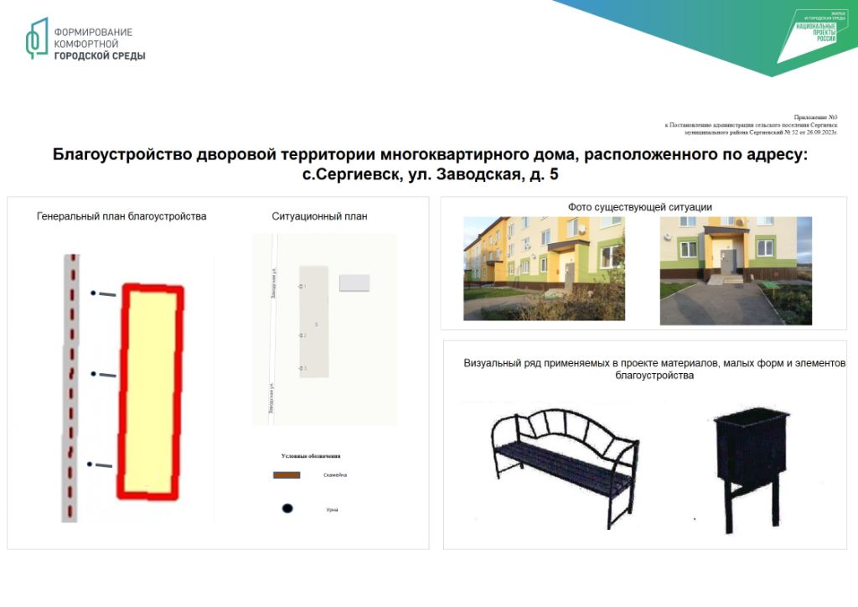

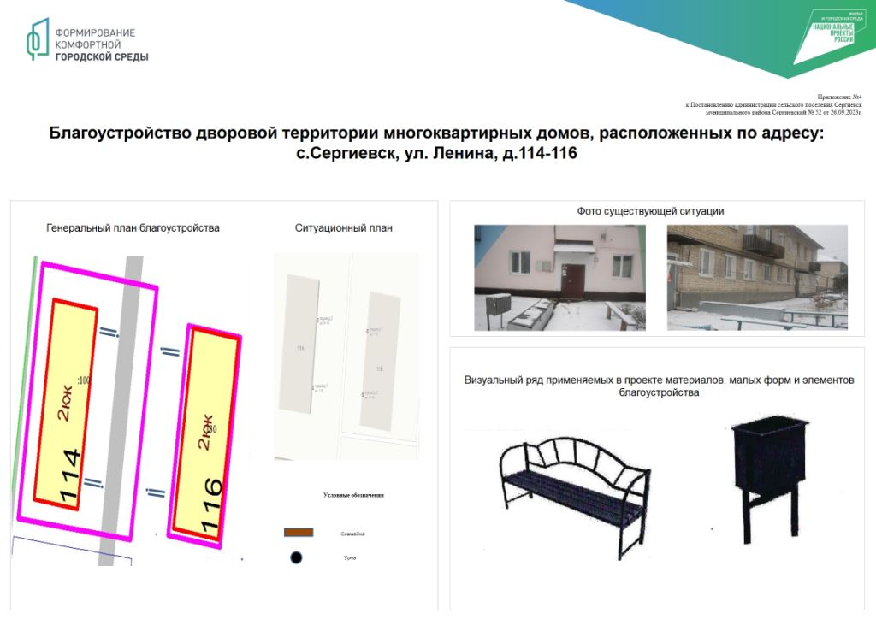

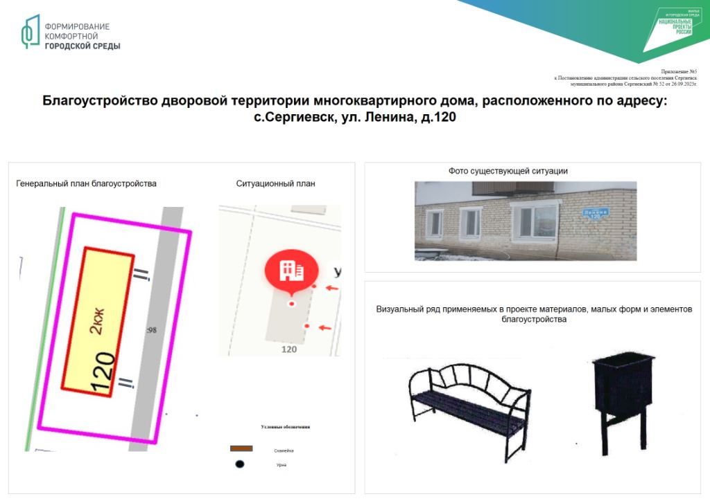

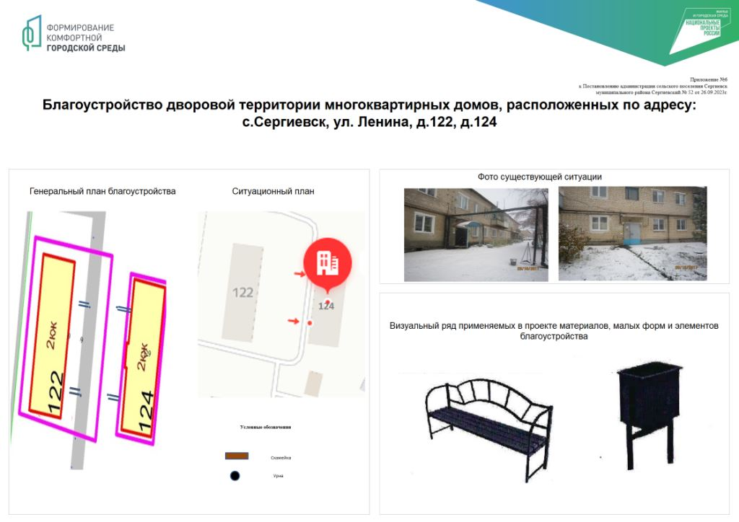

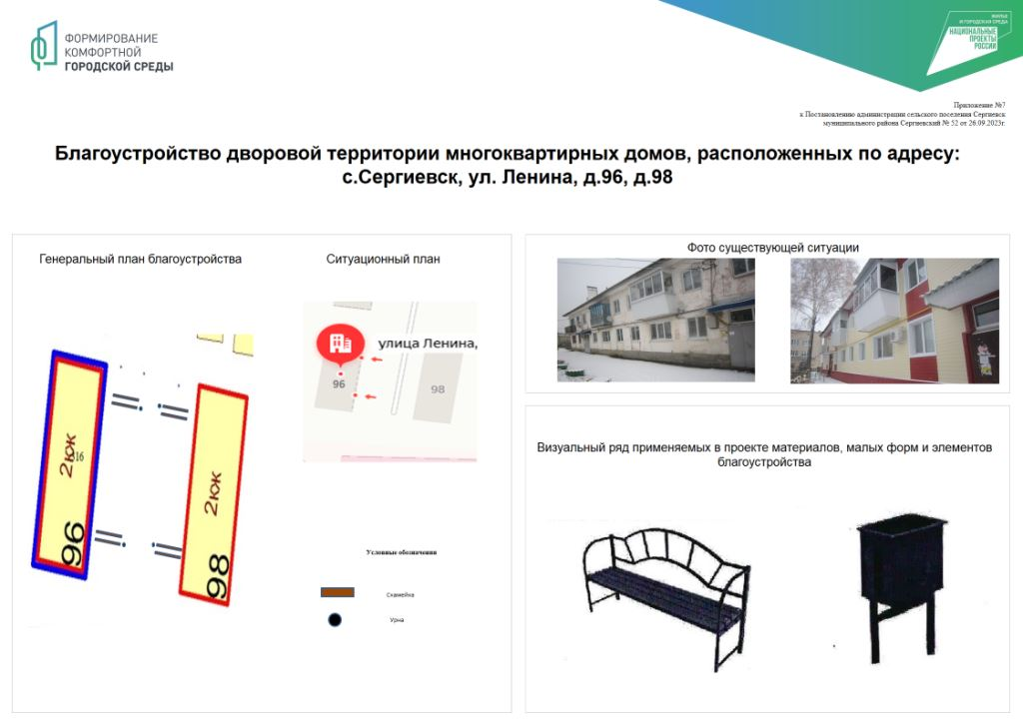

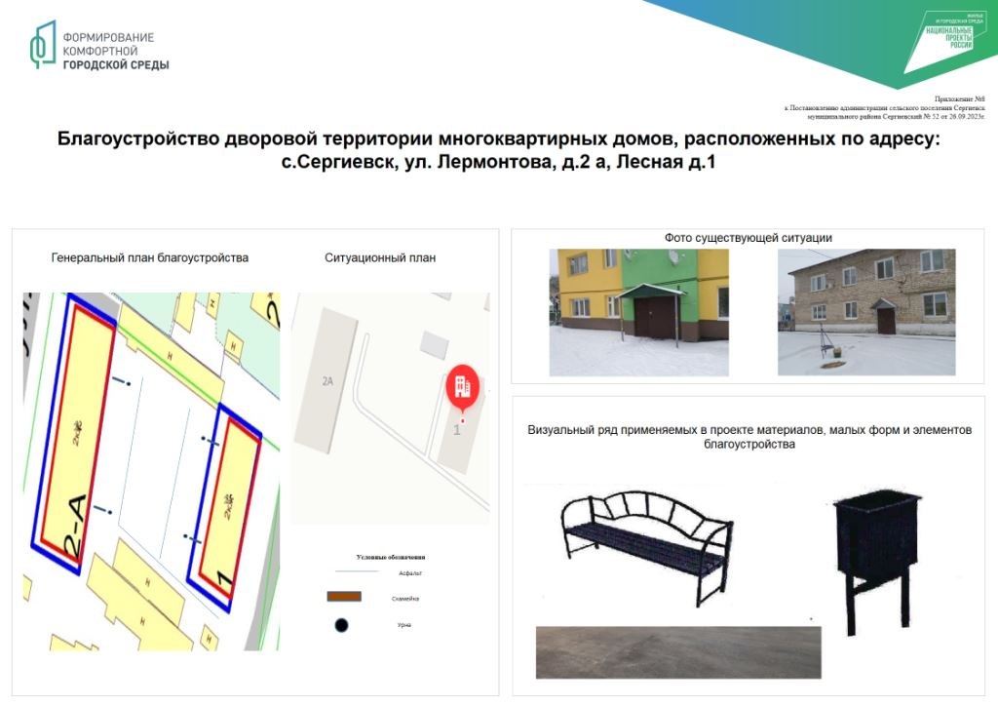
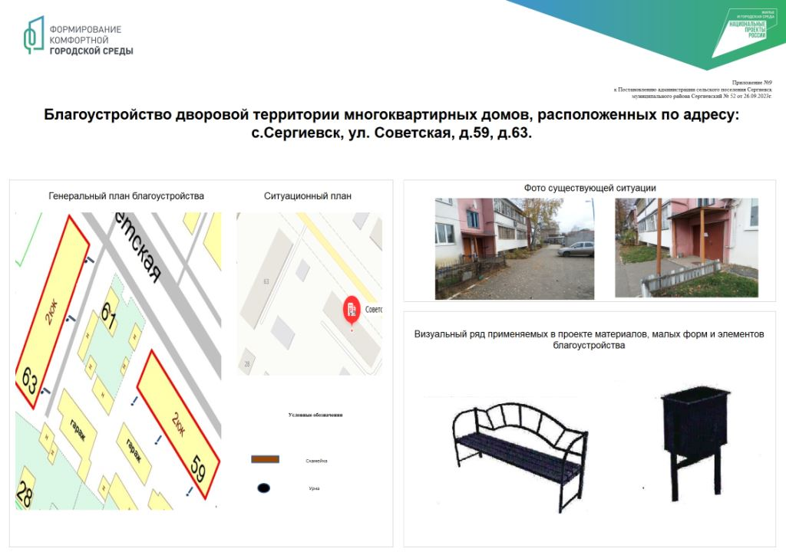
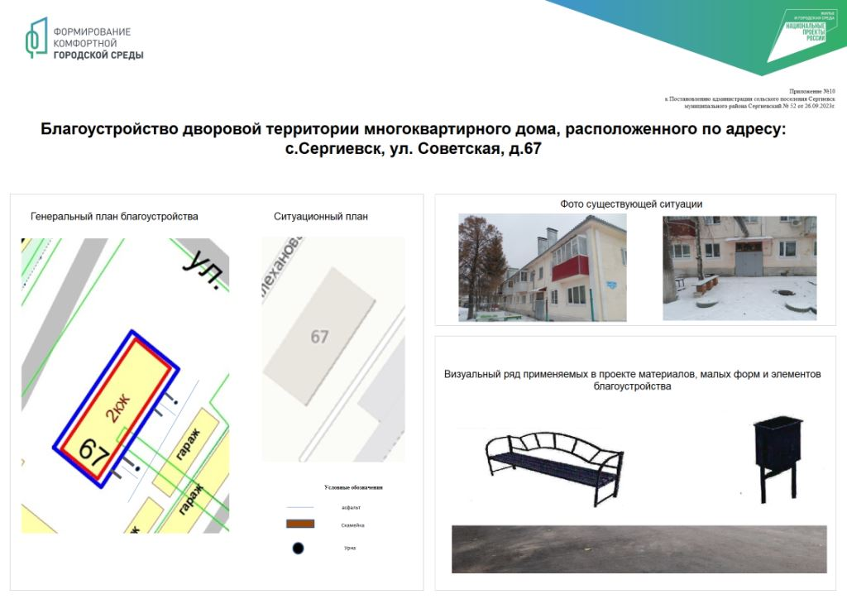

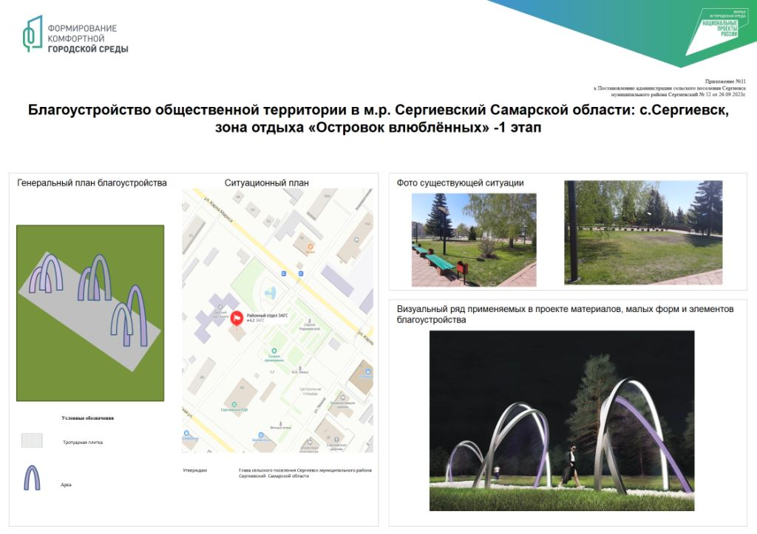

АДМИНИСТРАЦИЯ
МУНИЦИПАЛЬНОГО РАЙОНА СЕРГИЕВСКИЙ
САМАРСКОЙ ОБЛАСТИ

ПОСТАНОВЛЕНИЕ
27 сентября 2023г. №1053
О внесении изменений в Приложение №1 к постановлению администрации муниципального района Сергиевский
№ 1194 от 30.08.2019г «Об утверждении муниципальной Программы «Реконструкция, строительство, ремонт и укрепление
материально-технической базы учреждений культуры, здравоохранения, образования и административных зданий, ремонт прочих объектов муниципального района Сергиевский Самарской области на 2020-2025 годы»

В соответствии с Бюджетным кодексом Российской Федерации, Федеральным законом Российской Федерации от 6 октября 2003 года №131-ФЗ «Об общих принципах организации местного самоуправления в Российской Федерации», Уставом муниципального района Сергиевский, в целях приведения нормативных правовых актов органов местного самоуправления в соответствие с действующим законодательством и в целях уточнения объемов финансирования муниципальной Программы «Реконструкция, строительство, ремонт и укрепление материально-технической базы учреждений культуры, здравоохранения, образования и административных зданий, ремонт прочих объектов муниципального района Сергиевский Самарской области на 2020-2025 годы», администрация муниципального района Сергиевский,
ПОСТАНОВЛЯЕТ:
1. Внести изменения в Приложение №1 к постановлению администрации муниципального района Сергиевский № 1194 от 30.08.2019 года «Об утверждении муниципальной Программы «Реконструкция, строительство, ремонт и укрепление материально-технической базы учреждений культуры, здравоохранения, образования и административных зданий, ремонт прочих объектов муниципального района Сергиевский Самарской области на 2020-2025 годы» (далее- Программа) следующего содержания:
1.1. В паспорте Программы раздел «Объемы и источники финансирования муниципальной программы» изложить в следующей редакции:
«Планируемый общий объем финансирования Программы составит:
1 017 440 717,48 (*) рублей, в том числе:
- средства федерального бюджета – 248 124 180,24 рублей;
2020 год – 9 051 477,01 рублей;
2021 год – 13 416 988,43 рублей;
2022 год – 170 314 272,40 рублей;
2023 год – 55 341 442,40 рублей;
2024 год – 0,00 рублей;
2025 год – 0,00 рублей;
- средства областного бюджета – 670 889 455,09 рублей;
2020 год – 29 852 540,19 рублей;
2021 год – 22 303 018,03 рублей;
2022 год – 176 756 026,77 рублей;
2023 год – 154 084 380,10 рублей;
2024 год – 143 446 745,00 рублей;
2025 год – 144 446 745,00 рублей;
- средства местного бюджета – 97 106 082,15 рублей;
2020 год – 9 641 462,34 рублей;
2021 год – 19 845 603,70 рублей;
2022 год – 26 182 218,48 рублей;
2023 год – 17 459 002,61 рублей;
2024 год – 13 274 715,56 рублей;
2025 год – 10 703 079,46 рублей;
- внебюджетные средства – 1 321 000,00 рублей;
2020 год – 800 000,00 рублей;
2021 год – 521 000,00 рублей;
2022 год – 0,00 рублей;
2023 год – 0,00 рублей;
2024 год – 0,00 рублей;
2025 год – 0,00 рублей».
1.2. В Программе раздел «Финансовое обеспечение Программы» изложить в следующей редакции: «Финансовые средства для решения проблемы реконструкции, строительства, ремонта и укрепления материально-технической базы учреждений культуры, здравоохранения, образования и административных зданий, ремонта прочих объектов муниципального района Сергиевский Самарской области на 2020-2025 годы формируются за счет местного бюджета, так же возможно участие в областных и федеральных программах в части софинансирования выделяемых денежных средств.
Планируемый общий объем финансирования Программы составит
1 017 440 717,48 (*) рублей, в том числе:
- средства федерального бюджета – 248 124 180,24 рублей;
2020 год – 9 051 477,01 рублей;
2021 год – 13 416 988,43 рублей;
2022 год – 170 314 272,40 рублей;
2023 год – 55 341 442,40 рублей;
2024 год – 0,00 рублей;
2025 год – 0,00 рублей;
- средства областного бюджета – 670 889 455,09 рублей;
2020 год – 29 852 540,19 рублей;
2021 год – 22 303 018,03 рублей;
2022 год – 176 756 026,77 рублей;
2023 год – 154 084 380,10 рублей;
2024 год – 143 446 745,00 рублей;
2025 год – 144 446 745,00 рублей;
- средства местного бюджета – 97 106 082,15 рублей;
2020 год – 9 641 462,34 рублей;
2021 год – 19 845 603,70 рублей;
2022 год – 26 182 218,48 рублей;
2023 год – 17 459 002,61 рублей;
2024 год – 13 274 715,56 рублей;
2025 год – 10 703 079,46 рублей;
- внебюджетные средства – 1 321 000,00 рублей;
2020 год – 800 000,00 рублей;
2021 год – 521 000,00 рублей;
2022 год – 0,00 рублей;
2023 год – 0,00 рублей;
2024 год – 0,00 рублей;
2025 год – 0,00 рублей».
Расчет средств, необходимых для реализации Программы, приведен в приложении № 1».
1.3. Приложение № 1 к Программе изложить в редакции согласно приложению № 1 к настоящему Постановлению.
2. Опубликовать настоящее Постановление в газете «Сергиевский вестник».
3. Настоящее Постановление вступает в силу со дня его официального опубликования.
4. Контроль за выполнением настоящего постановления возложить на руководителя муниципального казенного учреждения «Управление заказчика-застройщика, архитектуры и градостроительства» муниципального района Сергиевский Астапову Е.А.
Глава муниципального района Сергиевский
А. И. Екамасов

Приложение №1
к постановлению администрации
муниципального района Сергиевский Самарской области
№1053 от “27” сентября 2023 г.
ОСНОВНЫЕ ИСТОЧНИКИ И ОБЪЕМЫ ФИНАНСИРОВАНИЯ МУНИЦИПАЛЬНОЙ ПРОГРАММЫ
"Реконструкция, строительство, ремонт и укрепление материально-технической базы
учреждений культуры, здравоохранения, образования и административных зданий, ремонт прочих объектов
муниципального района Сергиевский Самарской области на 2020-2025 годы"
Финансирование, рублей*
№ п/п | Наименование учреждения и объекта | Финансирование |  |  |  |  | 2020 год |  |  |  | 2021 год |  |  |  | 2022 год |  |  |  | 2023 год |  |  |  | 2024 год |  |  |  | 2025 год
 |  | Всего | Федеральный бюджет(*) | Областной бюджет(*) | Местный бюджет(*) | Внебюджетные средства(*) | Федеральный бюджет(*) | Областной бюджет(*) | Местный бюджет(*) | Внебюджетные средства(*) | Федеральный бюджет(*) | Областной бюджет(*) | Местный бюджет(*) | Внебюджетные средства(*) | Федеральный бюджет(*) | Областной бюджет(*) | Местный бюджет(*) | Внебюджетные средства(*) | Федеральный бюджет(*) | Областной бюджет(*) | Местный бюджет(*) | Внебюджетные средства(*) | Федеральный бюджет(*) | Областной бюджет(*) | Местный бюджет(*) | Внебюджетные средства(*) | Федеральный бюджет(*) | Областной бюджет(*) | Местный бюджет(*) | Внебюджетные средства(*)
1. | Учреждения культуры: | 141 505 046,04 | 63 205 586,99 | 58 662 421,78 | 19 637 037,27 | 0,00 | 8 407 200,00 | 23 892 116,00 | 3 325 510,04 | 0,00 | 13 348 988,43 | 7 187 916,84 | 9 915 168,55 | 0,00 | 11 160 956,16 | 6 559 821,34 | 932 672,52 | 0,00 | 30 288 442,40 | 21 022 567,60 | 2 715 579,47 | 0,00 | 0,00 | 0,00 | 2 748 106,69 | 0,00 | 0,00 | 0,00 | 0,00 | 0,00
1.1. | Ремонтно-восстановительные работы | 292 518,00 | 0,00 | 0,00 | 292 518,00 | 0,00 | 0,00 | 0,00 | 292 518,00 | 0,00 | 0,00 | 0,00 | 0,00 | 0,00 | 0,00 | 0,00 | 0,00 | 0,00 | 0,00 | 0,00 | 0,00 | 0,00 | 0,00 | 0,00 | 0,00 | 0,00 | 0,00 | 0,00 | 0,00 | 0,00
1.2. | Материально-техническое оснащение | 0,00 | 0,00 | 0,00 | 0,00 | 0,00 | 0,00 | 0,00 | 0,00 | 0,00 | 0,00 | 0,00 | 0,00 | 0,00 | 0,00 | 0,00 | 0,00 | 0,00 | 0,00 | 0,00 |  | 0,00 | 0,00 | 0,00 | 0,00 | 0,00 | 0,00 | 0,00 | 0,00 | 0,00
1.3. | Выполнение проектно-изыскательских работ, разработка сметной документации, получение технических условий и разрешительной документации | 0,00 | 0,00 | 0,00 | 0,00 | 0,00 | 0,00 | 0,00 | 0,00 | 0,00 | 0,00 | 0,00 | 0,00 | 0,00 | 0,00 | 0,00 | 0,00 | 0,00 | 0,00 | 0,00 | 0,00 | 0,00 | 0,00 | 0,00 | 0,00 | 0,00 | 0,00 | 0,00 | 0,00 | 0,00
1.4. | Реконструкция СДК в с.Елшанка муниципального района Сергиевский Самарской области (в т.ч. в рамках Национального проекта "Культура") | 13 614 898,79 | 8 407 200,00 | 4 526 953,85 | 680 744,94 | 0,00 | 8 407 200,00 | 4 526 953,85 | 680 744,94 | 0,00 | 0,00 | 0,00 | 0,00 | 0,00 | 0,00 | 0,00 | 0,00 | 0,00 | 0,00 | 0,00 | 0,00 | 0,00 | 0,00 | 0,00 | 0,00 | 0,00 | 0,00 | 0,00 | 0,00 | 0,00
1.5 | Реконструкция СДК в с.Елшанка муниципального района Сергиевский Самарской области -сверхфинансирование (в т.ч. в рамках Национального проекта "Культура") | 20 384 381,25 | 0,00 | 19 365 162,15 | 1 019 219,10 | 0,00 | 0,00 | 19 365 162,15 | 1 019 219,10 | 0,00 | 0,00 | 0,00 | 0,00 | 0,00 | 0,00 | 0,00 | 0,00 | 0,00 | 0,00 | 0,00 | 0,00 | 0,00 | 0,00 | 0,00 | 0,00 | 0,00 | 0,00 | 0,00 | 0,00 | 0,00
1.6 | Ремонтные работы Кандабулакского СДК** | 1 303 879,20 | 0,00 | 0,00 | 1 303 879,20 | 0,00 | 0,00 | 0,00 | 0,00 | 0,00 | 0,00 | 0,00 | 1 303 879,20 | 0,00 | 0,00 | 0,00 | 0,00 | 0,00 | 0,00 | 0,00 | 0,00 | 0,00 | 0,00 | 0,00 | 0,00 | 0,00 | 0,00 | 0,00 | 0,00 | 0,00
1.7 | Ромент кровли Кандабулакского СДК** | 2 255 580,00 | 0,00 | 0,00 | 2 255 580,00 | 0,00 | 0,00 | 0,00 | 0,00 | 0,00 | 0,00 | 0,00 | 2 255 580,00 | 0,00 | 0,00 | 0,00 | 0,00 | 0,00 | 0,00 | 0,00 | 0,00 | 0,00 | 0,00 | 0,00 | 0,00 | 0,00 | 0,00 | 0,00 | 0,00 | 0,00
1.8 | Ремонтные работы Спасского СДК** | 1 881 598,80 | 0,00 | 0,00 | 1 881 598,80 | 0,00 | 0,00 | 0,00 | 0,00 | 0,00 | 0,00 | 0,00 | 1 881 598,80 | 0,00 | 0,00 | 0,00 | 0,00 | 0,00 | 0,00 | 0,00 | 0,00 | 0,00 | 0,00 | 0,00 | 0,00 | 0,00 | 0,00 | 0,00 | 0,00 | 0,00
1.9 | Ромент кровли Спасского СДК** | 3 393 220,80 | 0,00 | 0,00 | 3 393 220,80 | 0,00 | 0,00 | 0,00 | 0,00 | 0,00 | 0,00 | 0,00 | 3 393 220,80 | 0,00 | 0,00 | 0,00 | 0,00 | 0,00 | 0,00 | 0,00 | 0,00 | 0,00 | 0,00 | 0,00 | 0,00 | 0,00 | 0,00 | 0,00 | 0,00 | 0,00
1.10 | Проектирование и строительство (реконструкция) объектов капитального строительства в сфере культуры | 0,00 | 0,00 | 0,00 | 0,00 | 0,00 | 0,00 | 0,00 | 0,00 | 0,00 | 0,00 | 0,00 | 0,00 | 0,00 | 0,00 | 0,00 | 0,00 | 0,00 | 0,00 | 0,00 | 0,00 | 0,00 | 0,00 | 0,00 | 0,00 | 0,00 | 0,00 | 0,00 | 0,00 | 0,00
1.11 | Государственная поддержка отрасли культуры - создание (реконструкция) и капитальный ремонт учреждений культурно-досугового типа в сельской местности - Капитальный ремонт МАУК "МКДЦ" РДК "Дружба", расположенного по адресу с.Сергиевск , ул.Советская , д.66 (в т.ч. в рамках Национального проекта "Культура") | 21 617 795,02 | 13 348 988,43 | 7 187 916,84 | 1 080 889,75 | 0,00 | 0,00 | 0,00 | 0,00 | 0,00 | 13 348 988,43 | 7 187 916,84 | 1 080 889,75 | 0,00 | 0,00 | 0,00 | 0,00 | 0,00 | 0,00 | 0,00 | 0,00 | 0,00 | 0,00 | 0,00 | 0,00 | 0,00 | 0,00 | 0,00 | 0,00 | 0,00
1.12 | Государственная поддержка отрасли культуры - развитие сети учреждений  культурно-досугового типа - Капитальный ремонт Калиновского дома культуры МАУК МКДЦ муниципального района Сергиевский, расположенного по адресу: Самарская область, Сергиевский район, с. Калиновка, ул. Каськова, д. 18 (в т.ч. в рамках регионального проекта «Культурная среда» национального проекта «Культура») | 19 914 842,10 | 9 557 620,00 | 9 361 480,00 | 995 742,10 | 0,00 | 0,00 | 0,00 | 0,00 | 0,00 | 0,00 | 0,00 | 0,00 | 0,00 | 0,00 | 0,00 | 0,00 | 0,00 | 9 557 620,00 | 9 361 480,00 | 995 742,10 | 0,00 | 0,00 | 0,00 | 0,00 | 0,00 | 0,00 | 0,00 | 0,00 | 0,00
1.13 | Государственная поддержка отрасли культуры - развитие сети учреждений  культурно-досугового типа - Капитальный ремонт Кутузовского дома культуры МАУК МКДЦ муниципального района Сергиевский, расположенного по адресу: Самарская область, Сергиевский район, п. Кутузовский, ул. Подлесная, д. 22 (в т.ч. в рамках регионального проекта «Культурная среда» национального проекта «Культура») | 34 096 747,37 | 20 730 822,40 | 11 661 087,60 | 1 704 837,37 | 0,00 | 0,00 | 0,00 | 0,00 | 0,00 | 0,00 | 0,00 | 0,00 | 0,00 | 0,00 | 0,00 | 0,00 | 0,00 | 20 730 822,40 | 11 661 087,60 | 1 704 837,37 | 0,00 | 0,00 | 0,00 | 0,00 | 0,00 | 0,00 | 0,00 | 0,00 | 0,00
1.14. | Оснащение Кутузовского дома культуры МАУК МКДЦ муниципального района Сергиевский, расположенного по адресу: Самарская область, Сергиевский район, п. Кутузовский, ул. Подлесная, д. 22 | 2 763 106,69 | 0,00 | 0,00 | 2 763 106,69 | 0,00 | 0,00 | 0,00 | 0,00 | 0,00 | 0,00 | 0,00 | 0,00 | 0,00 | 0,00 | 0,00 | 0,00 | 0,00 | 0,00 | 0,00 | 15 000,00 | 0,00 | 0,00 | 0,00 | 2 748 106,69 | 0,00 | 0,00 | 0,00 | 0,00 | 0,00
1.15. | Государственная поддержка отрасли культуры (модернизация (капитальный ремонт) муниципальных детских школ искусств по видам искусств) - Капитальный ремонт детской школы искусств муниципального района Сергиевский Самарской области | 18 356 835,81 | 11 160 956,16 | 6 278 037,84 | 917 841,81 | 0,00 | 0,00 | 0,00 | 0,00 | 0,00 | 0,00 | 0,00 | 0,00 | 0,00 | 11 160 956,16 | 6 278 037,84 | 917 841,81 | 0,00 | 0,00 | 0,00 | 0,00 | 0,00 | 0,00 | 0,00 | 0,00 | 0,00 | 0,00 | 0,00 | 0,00 | 0,00
1.16. | Государственная поддержка отрасли культуры (модернизация (капитальный ремонт) муниципальных детских школ искусств по видам искусств) - Капитальный ремонт детской школы искусств муниципального района Сергиевский Самарской области (сверхфинансирование) | 296 614,21 | 0,00 | 281 783,50 | 14 830,71 | 0,00 | 0,00 | 0,00 | 0,00 | 0,00 | 0,00 | 0,00 | 0,00 | 0,00 | 0,00 | 281 783,50 | 14 830,71 | 0,00 | 0,00 | 0,00 | 0,00 | 0,00 | 0,00 | 0,00 | 0,00 | 0,00 | 0,00 | 0,00 | 0,00 | 0,00
1.17. | Изготовление металлоконструкций и монтаж сцены в с.Сергиевск | 858 412,00 | 0,00 | 0,00 | 858 412,00 | 0,00 | 0,00 | 0,00 | 858 412,00 | 0,00 | 0,00 | 0,00 | 0,00 | 0,00 | 0,00 | 0,00 | 0,00 | 0,00 | 0,00 | 0,00 | 0,00 | 0,00 | 0,00 | 0,00 | 0,00 | 0,00 | 0,00 | 0,00 | 0,00 | 0,00
1.18. | Модернизация (кап.ремонт, реконструкция) мунициальных детских школ искусств | 0,00 | 0,00 | 0,00 | 0,00 | 0,00 | 0,00 | 0,00 | 0,00 | 0,00 | 0,00 | 0,00 | 0,00 | 0,00 | 0,00 | 0,00 | 0,00 | 0,00 | 0,00 | 0,00 | 0,00 | 0,00 | 0,00 | 0,00 | 0,00 | 0,00 | 0,00 | 0,00 | 0,00 | 0,00
1.19. | Реконструкция муниципального учреждения осуществляющего деятельность в сфере культуры в с.Воротнее, пер.Почтовый, 5 | 474 616,00 | 0,00 | 0,00 | 474 616,00 | 0,00 | 0,00 | 0,00 | 474 616,00 | 0,00 | 0,00 | 0,00 | 0,00 | 0,00 | 0,00 | 0,00 | 0,00 | 0,00 | 0,00 | 0,00 | 0,00 | 0,00 | 0,00 | 0,00 | 0,00 | 0,00 | 0,00 | 0,00 | 0,00 | 0,00
2. | Учреждения образования: | 419 790 292,45 | 184 177 316,24 | 202 692 509,43 | 32 920 466,78 | 0,00 | 0,00 | 1 091 818,20 | 536 856,77 | 0,00 | 0,00 | 15 078 485,80 | 4 563 122,50 | 0,00 | 159 124 316,24 | 122 079 892,93 | 18 738 483,28 | 0,00 | 25 053 000,00 | 23 442 312,50 | 1 846 710,12 | 0,00 | 0,00 | 20 000 000,00 | 3 529 411,76 | 0,00 | 0,00 | 21 000 000,00 | 3 705 882,35 | 0,00
2.1. | Ремонтно-восстановительные работы | 850 202,98 | 0,00 | 0,00 | 850 202,98 | 0,00 | 0,00 | 0,00 | 0,00 | 0,00 | 0,00 | 0,00 | 0,00 | 0,00 | 0,00 | 0,00 | 850 202,98 | 0,00 | 0,00 | 0,00 | 0,00 | 0,00 | 0,00 | 0,00 | 0,00 | 0,00 | 0,00 | 0,00 | 0,00 | 0,00
2.2. | Обновление материально-технической базы в рамках создания Центров "Точка роста" | 132 111,00 | 0,00 | 0,00 | 132 111,00 | 0,00 | 0,00 | 0,00 | 132 111,00 | 0,00 | 0,00 | 0,00 | 0,00 | 0,00 | 0,00 | 0,00 | 0,00 | 0,00 | 0,00 | 0,00 | 0,00 | 0,00 | 0,00 | 0,00 | 0,00 | 0,00 | 0,00 | 0,00 | 0,00 | 0,00
2.3 | Проведение ремонтных работ и приобретение мебели для создания Центров «Точка роста» на базе образовательных учреждений | 6 577 200,00 | 0,00 | 0,00 | 6 577 200,00 | 0,00 | 0,00 | 0,00 | 0,00 | 0,00 | 0,00 | 0,00 | 1 902 213,00 | 0,00 | 0,00 | 0,00 | 4 674 987,00 | 0,00 | 0,00 | 0,00 | 0,00 | 0,00 | 0,00 | 0,00 | 0,00 | 0,00 | 0,00 | 0,00 | 0,00 | 0,00
2.4 | Выполнение проектно-изыскательских работ, разработка сметной документации, получение технических условий и разрешительной документации | 3 120 515,36 | 0,00 | 0,00 | 3 120 515,36 | 0,00 | 0,00 | 0,00 | 0,00 | 0,00 | 0,00 | 0,00 | 0,00 | 0,00 | 0,00 | 0,00 | 3 120 515,36 | 0,00 | 0,00 | 0,00 | 0,00 | 0,00 | 0,00 | 0,00 | 0,00 | 0,00 | 0,00 | 0,00 | 0,00 | 0,00
2.5. | Капитальный ремонт структурного подразделения ГБОУ СОШ п.Сургут детский сад «Петушок» по адресу п.Сургут, ул.Первомайская, 8а | 0,00 | 0,00 | 0,00 | 0,00 | 0,00 | 0,00 | 0,00 | 0,00 | 0,00 | 0,00 | 0,00 | 0,00 | 0,00 | 0,00 | 0,00 | 0,00 | 0,00 | 0,00 | 0,00 | 0,00 | 0,00 | 0,00 | 0,00 | 0,00 | 0,00 | 0,00 | 0,00 | 0,00 | 0,00
2.6. | Проведение капитального ремонта находящегося в муниципальной собственности здания СП детский сад "Аленушка" ГБОУ СОШ № 1 п.г.т. Суходол, расположенного по адресу: Самарская область, Сергиевский район, п.г.т. Суходол, ул.Школьная, 16, а также по благоустройству прилегающей территории | 37 848 235,29 | 0,00 | 32 171 000,00 | 5 677 235,29 | 0,00 | 0,00 | 0,00 | 0,00 | 0,00 | 0,00 | 8 000 000,00 | 1 411 764,71 | 0,00 | 0,00 | 24 171 000,00 | 4 265 470,58 | 0,00 | 0,00 | 0,00 | 0,00 | 0,00 | 0,00 | 0,00 | 0,00 | 0,00 | 0,00 | 0,00 | 0,00 | 0,00
2.7. | Капитальный ремонт находящегося в муниципальной собственности здания, в том числе в порядке компенсации произведенных в текущем году кассовых расходов ГБОУ СОШ с. Кандабулак, ул. Горбунова, д. 14, а также по благоустройству прилегающей территории (ремонт пищеблока в ГБОУ СОШ с.Кандабулак муниципального района Сергиевский Самарской области)* | 1 284 492,00 | 0,00 | 1 091 818,20 | 192 673,80 | 0,00 | 0,00 | 1 091 818,20 | 192 673,80 | 0,00 | 0,00 | 0,00 | 0,00 | 0,00 | 0,00 | 0,00 | 0,00 | 0,00 | 0,00 | 0,00 | 0,00 | 0,00 | 0,00 | 0,00 | 0,00 | 0,00 | 0,00 | 0,00 | 0,00 | 0,00
2.8. | Проведение капитального ремонта пищеблоков образовательных организаций | 1 890 123,08 | 0,00 | 1 228 580,00 | 661 543,08 | 0,00 | 0,00 | 0,00 | 0,00 | 0,00 | 0,00 | 0,00 | 0,00 | 0,00 | 0,00 | 1 228 580,00 | 661 543,08 | 0,00 | 0,00 | 0,00 | 0,00 | 0,00 | 0,00 | 0,00 | 0,00 | 0,00 | 0,00 | 0,00 | 0,00 | 0,00
2.9. | Оснащение оборудованием пищеблоков образовательных организаций | 2 764 855,39 | 0,00 | 1 797 156,00 | 967 699,39 | 0,00 |  |  |  |  | 0,00 | 0,00 | 0,00 | 0,00 | 0,00 | 1 797 156,00 | 967 699,39 | 0,00 | 0,00 | 0,00 | 0,00 | 0,00 | 0,00 | 0,00 | 0,00 | 0,00 | 0,00 | 0,00 | 0,00 | 0,00
2.10. | Текущее и перспективное материально-техническое обеспечение и устранение нарушений обязательных требований санитарного законодательства по предписаниям Управления Роспотребнадзора по Самарской области | 0,00 | 0,00 | 0,00 | 0,00 | 0,00 | 0,00 | 0,00 | 0,00 | 0,00 | 0,00 | 0,00 | 0,00 | 0,00 | 0,00 | 0,00 | 0,00 | 0,00 | 0,00 | 0,00 | 0,00 | 0,00 | 0,00 | 0,00 | 0,00 | 0,00 | 0,00 | 0,00 | 0,00 | 0,00
2.11. | Проведение ремонта в спортивных залах и оснащению спортивным инвентарем и оборудованием открытых плоскостных спортивных сооружений государственных общеобразовательных организаций, расположенных в сельской местности | 212 071,97 | 0,00 | 0,00 | 212 071,97 | 0,00 | 0,00 | 0,00 | 212 071,97 | 0,00 | 0,00 | 0,00 | 0,00 | 0,00 | 0,00 | 0,00 | 0,00 | 0,00 | 0,00 | 0,00 | 0,00 | 0,00 | 0,00 | 0,00 | 0,00 | 0,00 | 0,00 | 0,00 | 0,00 | 0,00
2.12. | Проведение капитального ремонта находящихся в муниципальной собственности зданий, занимаемых государственными и муниципальными образовательными учреждениями, а также по благоустройству прилегающей территории (Капитальный ремонт кровли ГБОУ СОШ "ОЦ" п.Серноводск муниципального района Сергиевский) | 5 121 748,24 | 0,00 | 4 353 485,80 | 768 262,44 | 0,00 | 0,00 | 0,00 | 0,00 | 0,00 | 0,00 | 4 353 485,80 | 768 262,44 | 0,00 | 0,00 | 0,00 | 0,00 | 0,00 | 0,00 | 0,00 | 0,00 | 0,00 | 0,00 | 0,00 | 0,00 | 0,00 | 0,00 | 0,00 | 0,00 | 0,00
2.13. | Оснащение зданий (объектов (территорий)) государственных и муниципальных образовательных учреждений Самарской области техническими средствами комплексной безопасности | 3 835 770,35 | 0,00 | 3 260 404,00 | 575 366,35 | 0,00 | 0,00 | 0,00 | 0,00 | 0,00 | 0,00 | 2 725 000,00 | 480 882,35 | 0,00 | 0,00 | 535 404,00 | 94 484,00 | 0,00 | 0,00 | 0,00 | 0,00 | 0,00 | 0,00 | 0,00 | 0,00 | 0,00 | 0,00 | 0,00 | 0,00 | 0,00
2.14. | Проведение капитального ремонта и оснащение основными средствами и материальными запасами зданий (помещений), находящихся в муниципальной собственности, занимаемых государственными и муниципальными образовательными учреждениями, а также по благоустройству прилегающей территории | 0,00 | 0,00 | 0,00 | 0,00 | 0,00 | 0,00 | 0,00 | 0,00 | 0,00 | 0,00 | 0,00 | 0,00 | 0,00 | 0,00 | 0,00 | 0,00 | 0,00 | 0,00 | 0,00 | 0,00 | 0,00 | 0,00 | 0,00 | 0,00 | 0,00 | 0,00 | 0,00 | 0,00 | 0,00
2.15. | Капитальный ремонт и оснащение основными средствами и материальными запасами здания ГБОУ СОШ №2 п.г.т. Суходол муниципального района Сергиевский | 127 176 680,62 | 80 986 110,21 | 45 554 687,00 | 635 883,41 | 0,00 | 0,00 | 0,00 | 0,00 | 0,00 | 0,00 | 0,00 | 0,00 | 0,00 | 55 933 110,21 | 31 462 374,50 | 439 173,29 | 0,00 | 25 053 000,00 | 14 092 312,50 | 196 710,12 | 0,00 | 0,00 | 0,00 | 0,00 | 0,00 | 0,00 | 0,00 | 0,00 | 0,00
2.16. | Капитальный ремонт и оснащение основными средствами и материальными запасами ГБОУ СОШ с. Кандабулак муниципального района Сергиевский Самарской области | 39 557 829,95 | 25 190 426,09 | 14 169 614,67 | 197 789,19 | 0,00 | 0,00 | 0,00 | 0,00 | 0,00 | 0,00 | 0,00 | 0,00 | 0,00 | 25 190 426,09 | 14 169 614,67 | 197 789,19 | 0,00 | 0,00 | 0,00 | 0,00 | 0,00 | 0,00 | 0,00 | 0,00 | 0,00 | 0,00 | 0,00 | 0,00 | 0,00
2.17. | Капитальный ремонт и оснащение основными средствами и материальными запасами здания ГБОУ СОШ с. Кармало-Аделяково муниципального района Сергиевский Самарской области | 75 861 779,34 | 48 308 781,06 | 27 173 689,35 | 379 308,93 | 0,00 | 0,00 | 0,00 | 0,00 | 0,00 | 0,00 | 0,00 | 0,00 | 0,00 | 48 308 781,06 | 27 173 689,35 | 379 308,93 | 0,00 | 0,00 | 0,00 | 0,00 | 0,00 | 0,00 | 0,00 | 0,00 | 0,00 | 0,00 | 0,00 | 0,00 | 0,00
2.18. | Капитальный ремонт и оснащение основными средствами и материальными запасами здания ГБОУ СОШ ОЦ с. Красносельское муниципального района Сергиевский | 46 626 882,72 | 29 691 998,88 | 16 701 749,37 | 233 134,47 | 0,00 | 0,00 | 0,00 | 0,00 | 0,00 | 0,00 | 0,00 | 0,00 | 0,00 | 29 691 998,88 | 16 701 749,37 | 233 134,47 | 0,00 | 0,00 | 0,00 | 0,00 | 0,00 | 0,00 | 0,00 | 0,00 | 0,00 | 0,00 | 0,00 | 0,00 | 0,00
2.19. | Капитальный ремонт ГБОУ СОШ с.Кандабулак муниципального района Сергиевский Самарской области (свехфинансирование) | 1 337 714,38 | 0,00 | 1 137 057,22 | 200 657,16 | 0,00 | 0,00 | 0,00 | 0,00 | 0,00 | 0,00 | 0,00 | 0,00 | 0,00 | 0,00 | 1 137 057,22 | 200 657,16 | 0,00 | 0,00 | 0,00 | 0,00 | 0,00 | 0,00 | 0,00 | 0,00 | 0,00 | 0,00 | 0,00 | 0,00 | 0,00
2.20. | Капитальный ремонт ГБОУ СОШ с.Кармало-Аделяково муниципального района Сергиевский Самарской области (свехфинансирование) | 2 502 888,79 | 0,00 | 2 127 455,47 | 375 433,32 | 0,00 | 0,00 | 0,00 | 0,00 | 0,00 | 0,00 | 0,00 | 0,00 | 0,00 | 0,00 | 2 127 455,47 | 375 433,32 | 0,00 | 0,00 | 0,00 | 0,00 | 0,00 | 0,00 | 0,00 | 0,00 | 0,00 | 0,00 | 0,00 | 0,00 | 0,00
2.21. | Капитальный ремонт ГБОУ СОШ ОЦ с.Красносельское муниципального района Сергиевский (свехфинансирование) | 1 853 896,88 | 0,00 | 1 575 812,35 | 278 084,53 | 0,00 | 0,00 | 0,00 | 0,00 | 0,00 | 0,00 | 0,00 | 0,00 | 0,00 | 0,00 | 1 575 812,35 | 278 084,53 | 0,00 | 0,00 | 0,00 | 0,00 | 0,00 | 0,00 | 0,00 | 0,00 | 0,00 | 0,00 | 0,00 | 0,00 | 0,00
2.22. | Благоустройство прилегающей территории ГБОУ К.Аделяковская СОШ, Красносельская СОШ, Кандабулакская СОШ м.р.Сергиевский | 2 000 000,00 | 0,00 | 0,00 | 2 000 000,00 | 0,00 | 0,00 | 0,00 | 0,00 | 0,00 | 0,00 | 0,00 | 0,00 | 0,00 | 0,00 | 0,00 | 2 000 000,00 | 0,00 | 0,00 | 0,00 | 0,00 | 0,00 | 0,00 | 0,00 | 0,00 | 0,00 | 0,00 | 0,00 | 0,00 | 0,00
2.23. | Проведение капитального ремонта находящегося в муниципальной собственности здания СП детский сад "Сказка" ГБОУ СОШ № 1 п.г.т. Суходол, расположенного по адресу: Самарская область, Сергиевский район, п.г.т. Суходол, ул. Куйбышева, а также по благоустройству прилегающей территории | 59 235 294,11 | 0,00 | 50 350 000,00 | 8 885 294,11 | 0,00 | 0,00 | 0,00 | 0,00 | 0,00 | 0,00 | 0,00 | 0,00 | 0,00 | 0,00 | 0,00 | 0,00 | 0,00 | 0,00 | 9 350 000,00 | 1 650 000,00 | 0,00 | 0,00 | 20 000 000,00 | 3 529 411,76 | 0,00 | 0,00 | 21 000 000,00 | 3 705 882,35 | 0,00
3. | Муниципальные административные здания и прочие сооружения | 439 471 671,45 | 0,00 | 404 729 603,00 | 34 727 068,45 | 15 000,00 | 0,00 | 116 613,00 | 2 389 976,90 | 0,00 | 0,00 | 0,00 | 4 018 191,35 | 15 000,00 | 0,00 | 48 100 000,00 | 4 585 664,77 | 0,00 | 0,00 | 109 619 500,00 | 9 738 841,21 | 0,00 | 0,00 | 123 446 745,00 | 6 997 197,11 | 0,00 | 0,00 | 123 446 745,00 | 6 997 197,11 | 0,00
3.1. | Ремонтно-восстановительные работы | 399 716,00 | 0,00 | 0,00 | 399 716,00 | 0,00 | 0,00 | 0,00 | 0,00 | 0,00 | 0,00 | 0,00 | 399 716,00 | 0,00 | 0,00 | 0,00 | 0,00 | 0,00 | 0,00 | 0,00 | 0,00 | 0,00 | 0,00 | 0,00 | 0,00 | 0,00 | 0,00 | 0,00 | 0,00 | 0,00
3.2. | Материально-техническое обеспечение | 10 965 265,37 | 0,00 | 0,00 | 10 950 265,37 | 15 000,00 | 0,00 | 0,00 | 2 369 726,51 | 0,00 | 0,00 | 0,00 | 2 863 612,09 | 15 000,00 | 0,00 | 0,00 | 2 054 084,77 | 0,00 | 0,00 | 0,00 | 3 662 842,00 | 0,00 | 0,00 | 0,00 | 0,00 | 0,00 | 0,00 | 0,00 | 0,00 | 0,00
3.3. | Выполнение проектно-изыскательских работ, разработка сметной документации, получение технических условий и разрешительной документации | 1 872 038,59 | 0,00 | 0,00 | 1 872 038,59 | 0,00 | 0,00 | 0,00 | 14 092,49 | 0,00 | 0,00 | 0,00 | 551 394,26 | 0,00 | 0,00 | 0,00 | 0,00 | 0,00 | 0,00 | 0,00 | 306 551,84 | 0,00 | 0,00 | 0,00 | 500 000,00 | 0,00 | 0,00 | 0,00 | 500 000,00 | 0,00
3.4. | Создание условий для обеспечения жителей муниципальных образований в Самарской области услугами связи , в части проведения ремонта зданий, находящихся в муниципальной собственности, в которых расположены отделения почтовой связи , и благоустройства прилегающей территории | 326 239,90 | 0,00 | 116 613,00 | 209 626,90 | 0,00 | 0,00 | 116 613,00 | 6 157,90 | 0,00 | 0,00 | 0,00 | 203 469,00 | 0,00 | 0,00 | 0,00 | 0,00 | 0,00 | 0,00 | 0,00 | 0,00 | 0,00 | 0,00 | 0,00 | 0,00 | 0,00 | 0,00 | 0,00 | 0,00 | 0,00
3.5. | Реконструкция спортивного комплекса "Олимп" п.Суходол | 423 948 411,59 | 0,00 | 402 750 990,00 | 21 197 421,59 | 0,00 | 0,00 | 0,00 | 0,00 | 0,00 | 0,00 | 0,00 | 0,00 | 0,00 | 0,00 | 48 100 000,00 | 2 531 580,00 | 0,00 | 0,00 | 107 757 500,00 | 5 671 447,37 | 0,00 | 0,00 | 123 446 745,00 | 6 497 197,11 | 0,00 | 0,00 | 123 446 745,00 | 6 497 197,11 | 0,00
3.6 | Приобретение и монтаж спортивно-технологического оборудования для оснащения спортивных залов | 1 960 000,00 | 0,00 | 1 862 000,00 | 98 000,00 | 0,00 | 0,00 | 0,00 | 0,00 | 0,00 | 0,00 | 0,00 | 0,00 | 0,00 | 0,00 | 0,00 | 0,00 | 0,00 | 0,00 | 1 862 000,00 | 98 000,00 | 0,00 | 0,00 | 0,00 | 0,00 | 0,00 | 0,00 | 0,00 | 0,00 | 0,00
4. | Обустройство и восстановление воинских захоронений | 1 195 538,91 | 741 277,01 | 399 850,88 | 54 411,02 | 0,00 | 644 277,01 | 346 922,99 | 52 157,90 | 0,00 | 68 000,00 | 36 615,39 | 1 800,00 | 0,00 | 29 000,00 | 16 312,50 | 453,12 | 0,00 | 0,00 | 0,00 | 0,00 | 0,00 | 0,00 | 0,00 | 0,00 | 0,00 | 0,00 | 0,00 | 0,00 | 0,00
5. | Благоустройство военно-исторических мемориальных комплексов (памятников) | 4 636 920,00 | 0,00 | 4 405 070,00 | 231 850,00 | 0,00 | 0,00 | 4 405 070,00 | 231 850,00 | 0,00 | 0,00 | 0,00 | 0,00 | 0,00 | 0,00 | 0,00 | 0,00 | 0,00 | 0,00 | 0,00 | 0,00 | 0,00 | 0,00 | 0,00 | 0,00 | 0,00 | 0,00 | 0,00 | 0,00 | 0,00
6. | Прочие объекты и сооружения | 10 841 248,63 | 0,00 | 0,00 | 9 535 248,63 | 1 306 000,00 | 0,00 | 0,00 | 3 105 110,73 | 800 000,00 | 0,00 | 0,00 | 1 347 321,30 | 506 000,00 | 0,00 | 0,00 | 1 924 944,79 | 0,00 | 0,00 | 0,00 | 3 157 871,81 | 0,00 | 0,00 | 0,00 | 0,00 | 0,00 | 0,00 | 0,00 | 0,00 | 0,00
ИТОГО |  | 1 017 440 717,48 | 248 124 180,24 | 670 889 455,09 | 97 106 082,15 | 1 321 000,00 | 9 051 477,01 | 29 852 540,19 | 9 641 462,34 | 800 000,00 | 13 416 988,43 | 22 303 018,03 | 19 845 603,70 | 521 000,00 | 170 314 272,40 | 176 756 026,77 | 26 182 218,48 | 0,00 | 55 341 442,40 | 154 084 380,10 | 17 459 002,61 | 0,00 | 0,00 | 143 446 745,00 | 13 274 715,56 | 0,00 | 0,00 | 144 446 745,00 | 10 703 079,46 | 0,00

(*) Общий объем финансового обеспечения Программы, а также объем бюджетных ассигнований местного бюджета будут уточнены после утверждения Решения о бюджете на финансовый год и плановый период.
⃰⃰(**) при наличии финансирования

АДМИНИСТРАЦИЯ
МУНИЦИПАЛЬНОГО РАЙОНА СЕРГИЕВСКИЙ
САМАРСКОЙ ОБЛАСТИ

ПОСТАНОВЛЕНИЕ
27 сентября 2023г. №1054
О внесении изменений в Приложение к постановлению администрации муниципального района Сергиевский от 28.09.2020г. № 1078
«Об утверждении муниципальной программы «Защита населения и территорий от чрезвычайных ситуаций природного и техногенного характера, обеспечение пожарной безопасности на территории муниципального района Сергиевский на 2021-2023 гг.»

В соответствии с Федеральным законом Российской Федерации от 06.10.2003 №131-ФЗ «Об общих принципах организации местного самоуправления в Российской Федерации», Федеральным законом от 21.12.1994 №68-ФЗ «О защите населения и территорий от чрезвычайных ситуаций природного и техногенного характера», Уставом муниципального района Сергиевский, в целях уточнения объемов финансирования проводимых программных мероприятий, администрация муниципального района Сергиевский
ПОСТАНОВЛЯЕТ:
1. Внести изменения в Приложение к постановлению администрации муниципального района Сергиевский от 28.09.2020г. № 1078 «Об утверждении муниципальной программы «Защита населения и территорий от чрезвычайных ситуаций природного и техногенного характера, обеспечение пожарной безопасности на территории муниципального района Сергиевский на 2021-2023гг» (далее - Программа) следующего содержания:
1. Приложение №1 к Программе изложить в редакции согласно Приложению №1 к настоящему постановлению.
2. Опубликовать настоящее постановление в газете «Сергиевский вестник».
3. Настоящее постановление вступает в силу со дня его официального опубликования.
4. Контроль за выполнением настоящего постановления возложить на заместителя Главы муниципального района Сергиевский
Заболотина С.Г.
Глава муниципального района Сергиевский
А. И. Екамасов

Приложение №1
к постановлению администрации
муниципального района Сергиевский Самарской области
№1054 от “27” сентября 2023 г.
Перечень программных мероприятий с указанием сроков их реализации, источников финансирования
№ п/п | Наименование мероприятий | Ответственный исполнитель | Срок реализации, годы | Объем финансирования по годам, тыс. рублей |  |  |  |  | Ожидаемый результат
 |  |  |  | Источник финансирования | Объем финансирования в тыс.руб(*) |  |  | всего:
 |  |  |  |  | 2021 г. | 2022 г. | 2023 г.
Цель: повышение уровня защиты населения и территорий муниципального района Сергиевский от пожаров и чрезвычайных ситуаций природного и техногенного характера, а также безопасности людей на водных объектах.
Задача 1. Снижение рисков возникновения и смягчение последствий чрезвычайных ситуаций природного и техногенного характера на территории муниципального района Сергиевский.
1.1. | Осуществление анализа складывающейся оперативной обстановки с пожарами, гибелью и травматизмом людей, материальных потерь от пожаров, чрезвычайными ситуациями на территории муниципального района Сергиевский, выявление причин и условий, способствующих возникновению пожаров. Определение на базе ежегодного мониторинга приоритетных мероприятий по обеспечению пожарной безопасности. | Отдел по делам гражданской обороны и чрезвычайным ситуациям администрации муниципального района Сергиевский | 2021-2023 | местный бюджет | Финансирование осуществляется в рамках текущей деятельности исполнителя |  |  |  | Целенаправленное применение мероприятий на профилактику пожаров.
1.2. | Осуществление анализа имеющейся нормативной правовой базы администрации муниципального района Сергиевский в сфере обеспечения пожарной безопасности, гражданской обороны, предотвращения чрезвычайных ситуаций с последующей разработкой и утверждением нормативно-правовых актов в области обеспечения пожарной безопасности. | Отдел по делам гражданской обороны и чрезвычайным ситуациям администрации муниципального района Сергиевский | 2021-2023 | местный бюджет | Финансирование осуществляется в рамках текущей деятельности исполнителя |  |  |  | Соответствие нормативно-правовой базы требованиям надзорных органов.
1.3. | Освещение в средствах массовой информации мероприятий по противопожарной тематике, гражданской обороне, защите населения и территорий от чрезвычайных ситуаций, безопасности людей на водных объектах (Публикации информационных материалов по соответствующей тематике в печатных СМИ). | Отдел по делам гражданской обороны и чрезвычайным ситуациям администрации муниципального района Сергиевский | 2021-2023 | местный бюджет | Финансирование осуществляется в рамках текущей деятельности исполнителя |  |  |  | Знание населением муниципального района Сергиевский текущей ситуации с пожарной безопасностью, гражданской обороной, профилактика гибели людей.
1.4. | Организация и проведение учебно-методических сборов с главами городского, сельских поселений, руководителями структурных подразделений, руководителями  муниципальных предприятий и организаций по вопросам гражданской обороны, защиты населения и территорий от чрезвычайных ситуаций, обеспечение пожарной безопасности и безопасности людей на водных объектах. | Отдел по делам гражданской обороны и чрезвычайным ситуациям администрации муниципального района Сергиевский | 2021-2023 | местный бюджет | Финансирование осуществляется в рамках текущей деятельности исполнителя |  |  |  | Четкое понимание целей и задач, механизмов реагирования в условиях быстро меняющейся ситуации в области защиты населения.
1.5. | Укрепление пожарной безопасности органов местного самоуправления, всего: В т.ч.: | Администрация муниципального района Сергиевский | 2021-2023 | местный бюджет | 0,00000 | - | 100,00000 | 100,00000 | Усиление пожарной безопасности органов местного самоуправления
 | - расчет пожарного риска на здание Администрации муниципального района Сергиевский |  | 2023 |  | 0,00000 | - | 100,00000 | 100,00000
- | - приобретение первичных средств пожаротушения(огнетушители) |  | 2021 |  | 0,00000 | - | 0,00000 | 0,00000
1.6. | Создание резерва материальных средств на ликвидацию чрезвычайных ситуаций, всего: | Администрация муниципального района Сергиевский | 2021-2023 | местный бюджет | 134,28242 | - | 50,00000 | 184,28242 | Улучшение материальной базы для реагирования на возникающие угрозы.
1.7. | Декларирование безопасности гидротехнических сооружений водохранилища «Крутой Дол». | Администрация муниципального района Сергиевский | 2023 | местный бюджет | - | - | - | - | Реальная оценка безопасности гидротехнических сооружений.
1.8. | Установка автономных дымовых пожарных извещателей семьям, находящимся в социально опасном положении, попавшим в трудную жизненную ситуацию, многодетным семьям, гражданам пожилого возраста и инвалидам. | Администрация муниципального района Сергиевский | 2021-2023 | местный бюджет | 99,99990 | 101,20000 | 100,00000 | 301,19990 | Оказание социальной помощи людям, предотвращение гибели на пожаре.
1.9. | Приобретение системы оповещения населения. | Администрация муниципального района Сергиевский | 2021-2023 | местный бюджет | 0,00000 | 54,03000 | - | 54,03000 | Эффективная работа средств оповещения населения.
1.10. | Перенос оборудования комплексной экстренной системы оповещения | Администрация муниципального района Сергиевский | 2021-2023 | местный бюджет | 29,91500 | - | - | 29,91500 | Эффективная работа средств оповещения населения.
Задача 2. Осуществление подготовки и содержания в готовности сил и средств для защиты населения и территории муниципального района Сергиевский от пожаров и чрезвычайных ситуаций природного и техногенного характера.
2.1. | Рассмотрение и согласование Расписания выезда подразделений пожарной охраны на тушение пожаров в муниципальном районе Сергиевский. | Отдел по делам гражданской обороны и чрезвычайным ситуациям администрации муниципального района Сергиевский | 2021-2023 | местный бюджет | Финансирование осуществляется в рамках текущей деятельности исполнителя |  |  |  | Четкое реагирование на возникающие пожары.
2.2. | Проведение учений и тренировок по гражданской обороне и защите населения от чрезвычайных ситуаций природного и техногенного характера. | Отдел по делам гражданской обороны и чрезвычайным ситуациям администрации муниципального района Сергиевский | 2021-2023 | местный бюджет | Финансирование осуществляется в рамках текущей деятельности исполнителя |  |  |  | Эффективные действия всех служб при возникновении ЧС.
2.3. | Корректировка паспортов территории населенных пунктов муниципального района Сергиевский, корректировка информации в АИУС "РСЧС". | Отдел по делам гражданской обороны и чрезвычайным ситуациям администрации муниципального района Сергиевский | 2021-2023 | местный бюджет | Финансирование осуществляется в рамках текущей деятельности исполнителя |  |  |  | Улучшенная электронная база сведений по защите населенных пунктов муниципального района Сергиевский от ЧС.
2.4. | Охрана объектов (обеспечение безопасности жизнедеятельности). | Администрация муниципального района Сергиевский | 2021-2023 | местный бюджет | 0,00000 | 0,00000 | 147,00000 | 147,00000 | Предотвращение нарушений безопасности жизнедеятельности.
2.5. | Оплата услуг вневедомственной, пожарной охраны (обеспечение работоспособности и ТО установок автоматической охранной, пожарной сигнализации и функционирование тревожной кнопки на объектах ОМС). | Администрация муниципального района Сергиевский | 2021-2023 | местный бюджет | 0,00000 | 75,00000 | 100,94700 | 175,94700 | Эффективное функционирование средств защиты.
2.6. | Укрепление материально-технической обеспеченности органа, специально уполномоченного на решение задач в области ГО, предупреждения и ликвидации ЧС, ЕДДС м.р.Сергиевский. | Администрация муниципального района Сергиевский | 2021 | местный бюджет | 98,99000 | 75,92400 | 50,00000 | 224,91400 | Улучшение материальной базы для реагирования на возникающие угрозы.
2.7. | Приобретение и установка пожарных гидрантов в населенных пунктах м.р.Сергиевский. | Администрация муниципального района Сергиевский | 2021-2023 | местный бюджет | 0,00000 | 0,00000 | - | 0,00000 | Улучшение противопожарного водоснабжения.
2.8. | Обучение ответственного за безопасную эксплуатацию гидротехнических сооружений. | Администрация муниципального района Сергиевский | 2023 | местный бюджет | - | 0,00000 | - | 0,00000 | Улучшение безопасности гидротехнических сооружений.
2.9. | Подготовка руководителей и сотрудников в области защиты от чрезвычайных ситуаций и гражданской обороны. | Администрация муниципального района Сергиевский | 2021-2023 | местный бюджет | 0,00000 | 0,00000 | 65,00000 | 65,00000 | Улучшение понимания вопросов гражданской обороны и защиты от чрезвычайных ситуаций.
Цель: обеспечение пожарной безопасности обучающихся, воспитанников и работников образовательных учреждений во время их трудовой и учебной деятельности, предотвращение пожаров в зданиях образовательных учреждений, повышение уровня пожарной безопасности
Задача 3. Повышение уровня пожарной безопасности образовательных учреждений
3.1. | Обеспечение работоспособности и техническое обслуживание установок системы оповещения и управления эвакуацией людей при пожаре. | Администрация муниципального района Сергиевский | 2021-2023 | местный бюджет | 319,50712 | 259,15278 | 342,37257 | 921,03247 | Эффективное функционирование средств защиты.
3.2. | Обеспечение работоспособности и техническое обслуживание установок пожарной сигнализации. | Администрация муниципального района Сергиевский | 2021-2023 | местный бюджет | 581,23647 | 683,9126 | 766,26027 | 2031,40934 | Эффективное функционирование средств защиты.
3.2.1. | Регламентные работы по внутреннему противопожарному водопроводу (Техническое обслуживание и проверка работоспособности внутренних противопожарных кранов и перекатка пожарных рукавов) | Администрация муниципального района Сергиевский | 2021-2023 | местный бюджет | 0,00000 | 0,00000 | 372,00000 | 372,00000 | Эффективное функционирование средств защиты.
3.3. | Ремонт и заправка огнетушителей. | Администрация муниципального района Сергиевский | 2021-2023 | местный бюджет | 150,24000 | 168,04100 | 123,95718 | 442,23818 | Содержание в исправном состоянии средств тушения.
3.4. | Обеспечение безопасности жизнедеятельности образовательных учреждений. | Администрация муниципального района Сергиевский | 2021-2023 | местный бюджет | 261,95832 | 261,95832 | 539,05520 | 1062,97184 | Предотвращение нарушений безопасности жизнедеятельности.
3.5. | Огнезащитная обработка чердачных помещений. | Администрация муниципального района Сергиевский | 2021-2023 | местный бюджет | 1651,65290 | 1086,58705 | 387,61235 | 3125,85230 | Эффективная защита чердачных помещений зданий от пожаров.
3.6. | Установка противопожарных преград(противопожарные двери). | Администрация муниципального района Сергиевский | 2021-2023 | местный бюджет | 250,00000 | 0,00000 | 200,00000 | 450,00000 | Эффективная защита путей эвакуации в зданиях от пожара.
3.7. | Испытание пожарных лестниц и ограждение кровли | Администрация муниципального района Сергиевский | 2021-2023 | местный бюджет | 99,00000 | 22,50000 | 118,00000 | 239,50000 | Эффективная работа средств спасания.
3.8. | Ремонт пожарных лестниц и ремонтные работы по предписаниям органов государственного пожарного надзора. | Администрация муниципального района Сергиевский | 2021-2023 | местный бюджет | 100,10000 | 50,10000 | 100,10000 | 250,30000 | Эффективная защита путей эвакуации в зданиях от пожара, предотвращение возникновения пожаров.
3.9. | Построение систем мониторинга автоматических средств противопожарной защиты в образовательных учреждениях. | Администрация муниципального района Сергиевский | 2021-2023 | местный бюджет | 532,80000 | 513,00000 | 752,40000 | 1798,20000 | Своевременная передачи информации о пожаре в пожарные подразделения.
3.10. | Техническое обслуживание систем мониторинга, обработки и передачи данных о возгорании (ПАК «Стрелец –Мониторинг»). | Администрация муниципального района Сергиевский | 2021-2023 | местный бюджет | 463,35396 | 514,04336 | 610,14276 | 1587,54008 | Своевременная передачи информации о пожаре в пожарные подразделения.
3.11 | Оснащение образовательных учреждений техническими средствами комплексной безопасности | Администрация муниципального района Сергиевский | 2021-2023 | субсидия областного бюджета | 0,00000 | 0,00000 | 0,00000 | 0,00000 | Эффективное функционирование средств защиты.
3.12. | Ремонт (замена) систем пожарной сигнализации в образовательных учреждениях. | Администрация муниципального района Сергиевский | 2021-2023 | местный бюджет | 1970,80448 | 0,00000 | 1800,00000 | 3770,80448 | Эффективное функционирование средств защиты.
3.13. | Обслуживание каналов передачи данных систем мониторинга автоматических средств противопожарной защиты в образовательных учреждениях. | Администрация муниципального района Сергиевский | 2021-2023 | местный бюджет | 0,00000 | 0,00000 | 0,00000 | 0,00000 | Эффективное функционирование средств защиты.
3.14. | Проведение регламентных работ по обслуживанию противопожарного водопровода | Администрация муниципального района Сергиевский | 2021-2023 | местный бюджет | 0,00000 | 115,50000 | 0,00000 | 115,50000 | Эффективное функционирование средств защиты.
3.15. | Приобретение первичных средств пожаротушения, в том числе | Администрация муниципального района Сергиевский | 2021-2023 | местный бюджет | 0,00000 | 18,00000 | 168,00000 | 186,00000 | Содержание в исправном состоянии средств тушения.
- | здание администрации муниципального района Сергиевский |  |  |  | 0,00000 | 18,00000 | 0,00000 | 18,00000
- | образовательные учреждения |  |  |  | 0,00000 | 0,00000 | 168,00000 | 168,00000
Всего |  |  |  |  | 6743,84057 | 4016,94911 | 6892,84733 | 17653,63701
в том числе средства областного бюджета |  |  |  |  | 0,00000 | 0,00000 | 0,00000 | 0,00000
средства местного бюджета |  |  |  |  | 6743,84057 | 4016,94911 | 6892,84733 | 17653,63701
(*) Общий объем финансового обеспечения Программы, а также объем бюджетных ассигнований местного бюджета будут уточнены после утверждения Решения о бюджете на очередной финансовый год и плановый период.

АДМИНИСТРАЦИЯ
МУНИЦИПАЛЬНОГО РАЙОНА СЕРГИЕВСКИЙ
САМАРСКОЙ ОБЛАСТИ

ПОСТАНОВЛЕНИЕ
29 сентября 2023г. №1066
О внесении изменений в приложение № 1 к постановлению администрации муниципального района Сергиевский
№ 886 от 07.08.2020 г. «Об утверждении муниципальной программы «По противодействию незаконному обороту наркотических средств, профилактике наркомании, лечению и реабилитации наркозависимой части населения
муниципального района Сергиевский Самарской области на 2021-2025 годы»

В соответствии с Бюджетным кодексом Российской Федерации, Федеральным законом Российской Федерации от 06.10.2003 г. № 131 – ФЗ «Об общих принципах организации местного самоуправления в Российской Федерации», руководствуясь Уставом муниципального района Сергиевский, и в целях уточнения источника финансирования муниципальной программы «По противодействию незаконному обороту наркотических средств, профилактике наркомании, лечению и реабилитации наркозависимой части населения муниципального района Сергиевский Самарской область на 2021-2025 годы», администрация муниципального района Сергиевский
ПОСТАНОВЛЯЕТ:
1. Внести изменения в приложение № 1 к постановлению администрации муниципального района Сергиевский № 886 от 07.08.2020 года «Об утверждении муниципальной программы «По противодействию незаконному обороту наркотических средств, профилактике наркомании, лечению и реабилитации наркозависимой части населения муниципального района Сергиевский Самарской область на 2021-2025 годы» (далее - Программа) следующего содержания:
1.1. В паспорте Программы в разделе «Источники и объемы финансирования программы слова «в 2023 году – 55 000,00 рублей», заменить словами «в 2023 году – 54 997,84 рублей», в разделе «Ресурсное обеспечение программы» слова общий объем финансирования Программы в 2021 – 2025 годах составляет 273 097,24 рубля, заменить словами общий объем финансирования Программы в 2021 – 2025 годах составляет 273 095,08 рублей, слова «в 2023 году – 55 000 рублей», заменить словами «в 2023 году – 54 997,84 рублей».
1.2. Приложение № 2 к Программе изложить в новой редакции согласно Приложению к настоящему постановлению.
2. Опубликовать настоящее постановление в газете «Сергиевский вестник».
3. Настоящее постановление вступает в силу со дня его официального опубликования.
4. Контроль за выполнением настоящего постановления возложить на заместителя Главы муниципального района Сергиевский
Заболотина С.Г.
Глава муниципального района Сергиевский
А.И. Екамасов

Приложение
к постановлению администрации
муниципального района Сергиевский Самарской области
№1066 от “29” сентября 2023 г.
Основные мероприятия
Перечень мероприятий муниципальной программы «По противодействию незаконному обороту наркотических средств,
профилактике наркомании, лечению и реабилитации наркозависимой части населения муниципального района Сергиевский Самарской области на 2021-2025 годы» за счет источников финансирования
№ п/п | Наименование мероприятий | Ответственный исполнитель | Срок реализации | Объем финансирования по годам, тыс.рублей (*) |  |  |  |  |  |  |  |  | Ожидаемый результат
 |  |  |  | источник финансирования | 2021 г.
 |  |  |  |  |  |  | 2022 г. |  | 2023 г. | 2024 г. | 2025 г. | всего:
Задача 1. Наращивание усилий по пресечению потребления наркотиков жителями района
1.1 | Работа муниципальной межведомственной комиссии по противодействию злоупотреблению наркотическими средствами и их незаконному обороту | Межведомственная комиссия по противодействию злоупотреблению наркотическими средствами и их незаконному обороту муниципального района Сергиевский | 2021-2025 | Финансирование осуществляется в рамках текущей деятельности | - |  | - |  | - | - | - | - | Укрепление взаимодействия между государственными органами исполнительной власти, органами местного самоуправления и общественными организациями по вопросам противодействия распространению наркомании
1.2 | Проведение анализа складывающейся в муниципальном районе Сергиевский наркоситуации для обобщения информации и принятия соответствующих мер. | Межведомственная комиссия по противодействию злоупотреблению наркотическими средствами и их незаконному обороту, отдел МВД России по Сергиевскому району (по согласованию), ГБУЗ СО «Сергиевская ЦРБ» (по согласованию) |  | Финансирование осуществляется в рамках текущей деятельности | - |  | - |  | - | - | - | - | Осведомленность по проблемам наркомании среди всех групп населения
1.3 | Реализация мероприятий по пресечению незаконного оборота наркотических и психотропных средств, курительных смесей | Межведомственная комиссия по противодействию злоупотреблению наркотическими средствами и их незаконному обороту, отдел МВД России по району Сергиевскому району (по согласованию). | 2021-2025 | Финансирование осуществляется в рамках текущей деятельности | - |  | - |  | - | - | - | - | Формирование антинаркотического мировоззрения в обществе
1.4 | Заслушивание докладов руководителей учреждений и служб о работе по предупреждению и пресечению правонарушений, связанных с незаконным оборотом наркотиков. | Межведомственная комиссия по противодействию злоупотреблению наркотическими средствами и их незаконному обороту муниципального района Сергиевский |  | Не требует финансирования | - |  | - |  | - | - | - | - | Активизирования профилактических мероприятий в отношении группы риска-молодежи в возрасте 16-24 лет в целях обеспечения дальнейшей нормализации наркоситуации
1.5 | Проведение проверок сельхозугодий для выявления и уничтожения наркосодержащих растений | Межведомственная комиссия по противодействию злоупотреблению наркотическими средствами и их незаконному обороту, отдел МВД России по Сергиевскому району (по согласованию), администрации городского и сельских поселений (по согласованию) |  | Финансирование осуществляется в рамках основной деятельности | - |  | - |  | - | - | - | - | Сокращение спроса на наркотические средства и психотропные вещества, улучшение криминогенной обстановки
Задача 2. Повышение уровня осведомлённости населения муниципального района Сергиевский о неблагоприятных последствиях незаконного употребления наркотических средств и психотропных веществ
2.1 | Тематические публикации по проблемам профилактики наркомании, лечению и реабилитации наркозависимых в районной газете «Сергиевская трибуна» и МУП «Сергиевская телерадиокомпания «Радуга-3» | Администрация муниципального района Сергиевский, редакция газеты «Сергиевская трибуна» (по согласованию), МУП «Сергиевская телерадиокомпания «Радуга - 3» (по согласованию) | 2021-2025 | Финансирование осуществляется в рамках текущей деятельности исполнителя | - |  | - |  | - | - | - | - | Совершенствование методики лечения и реабилитации лиц, больных наркоманией. Увеличению уровня осведомленности по проблемам наркомании среди всех групп населения
2.2 | Приобретение наглядной агитации, памяток антинаркотического содержания. Создание антинаркотических буклетов и проспектов. | Администрация муниципального района Сергиевский | 2021-2025 | местный бюджет | 17,00 |  | 17,00 |  | 16,999 | 17,00 | 17,00 | 84,999 | Осуществление комплекса мероприятий, предусмотренных в рамках настоящей муниципальной программы за счет средств местного бюджета, позволит активно наращивать усилия всех уровней власти и общества в решении данной проблемы
Задача 3. Профилактика распространения наркомании и связанных с ней правонарушений
3.1 | Проведение  антинаркотических акций «Мы - за здоровый образ жизни!» | ГКУ СО «КЦСОН Северного округа» (по согласованию), МКУ «Управление культуры, туризма и молодежной политики муниципального района Сергиевский» (по согласованию), МБУ «Дом молодежных организаций» муниципального района Сергиевский (по согласованию), МКУ «Комитета по делам семьи и детства муниципального района Сергиевский» (по согласованию). | 2021-2025 | Финансирование осуществляется в рамках основной деятельности | - | - |  | - |  | - | - | - | Снижение доли несовершеннолетних среди лиц, употребляющих наркотические средства
3.2 | Участие в областных конкурсах профилактических программ и социальных проектов по вопросам профилактики наркомании в образовательной среде | МКУ «Управление культуры, туризма и молодежной политики муниципального района Сергиевский» (по согласованию), МБУ «Дом молодежных организаций» муниципального района Сергиевский (по согласованию), Северное управление министерства образования и науки Самарской области (по согласованию) | 2021-2025 | Финансирование осуществляется в рамках основной деятельности | - | - |  | - |  | - | - | - | Формирование у населения негативного отношения к лицам, склоняющих окружающих к незаконному потреблению наркотиков и сбытчиков наркотических средств
3.3 | Проведение тренинговых занятий, лекций, семинаров по профилактике наркомании | МКУ «Управление культуры, туризма и молодежной политики муниципального района Сергиевский» (по согласованию), МБУ «Дом молодежных организаций» муниципального района Сергиевский (по согласованию), Северное управление министерства образования и науки Самарской области (по согласованию), ГКУ СО «КЦСОН Северного округа» (по согласованию). | 2021-2025 | Не требует финансирования | - | - |  | - |  | - | - | - | Повышение качества и результативности работы по профилактике наркомании и формированию здорового образа жизни
3.4 | Совершенствование физкультурно-спортивной работы в образовательных учреждениях и учреждениях дополнительного образования (приобретение информационных материалов по программе антинаркотической профилактике) | Администрация муниципального района Сергиевский, Северное управление министерства образования и науки Самарской области (по согласованию) | 2021-2025 | местный бюджет | 29,45864 | 30,6466 |  | 30,99984 |  | 31,00 | 31,00 | 153,10508 | Осуществление комплекса мероприятий, предусмотренных в рамках настоящей муниципальной программы за счет средств местного бюджета, позволит активно наращивать усилия всех уровней власти и общества в решении данной проблемы
3.5 | Приобретение контейнеров для биологического материала, Создание антинаркотических буклетов. | Администрация муниципального района Сергиевский, ГБУЗ СО «Сергиевская ЦРБ» (по согласованию) | 2021-2025 | местный бюджет | 7,00 | 6,992 |  | 6,999 |  | 7,00 | 7,00 | 34,991 | Осуществление комплекса мероприятий, предусмотренных в рамках настоящей муниципальной программы за счет средств местного бюджета, позволит активно наращивать усилия всех уровней власти и общества в решении данной проблемы
3.6 | Проведение дней профилактики и уроков здоровья в общеобразовательных учреждениях | Северное управление министерства образования и науки Самарской области (по согласованию) | 2021-2025 | Не требует финансирования | - | - |  | - |  | - | - | - | Снижение доли несовершеннолетних среди лиц, употребляющих наркотические средства
3.7 | Проведение спортивно-творческих мероприятий с молодыми семьями, подростками и молодежью | Администрация муниципального района Сергиевский, МКУ «Управление культуры, туризма и молодежной политики муниципального района Сергиевский» (по согласованию), МБУ «Дом молодежных организаций» муниципального района Сергиевский (по согласованию), ГКУ СО «КЦСОН Северного округа» (по согласованию). | 2021-2025 | Финансирование осуществляется в рамках основной деятельности | - | - |  | - |  | - | - | - | Снижение доли несовершеннолетних среди лиц, употребляющих наркотические средства
3.8 | Организация временного трудоустройства несовершеннолетних граждан в возрасте от 14 до 18 лет, в том числе, оказавшихся в трудной жизненной ситуации, детей-сирот и детей, оставшихся без попечения родителей, детей, состоящих на учете КДН, детей из неполных и многодетных семей | ГУ СО «Центр занятости населения муниципального района Сергиевский» (по согласованию), МКУ «Комитет по делам семьи и детства муниципального района Сергиевский» (по согласованию), администрации городского и сельских поселений (по согласованию) | 2021-2025 | Финансирование осуществляется в рамках основной деятельности | - | - |  | - |  | - | - | - | Активизирование профилактических мероприятий в отношении группы риска-молодежи в возрасте 16-24 лет в целях обеспечения дальнейшей нормализации наркоситуации
Задача 4 Совершенствование форм и методов профилактической работы
4.1 | Участие в областных семинарах и конференциях по вопросам наркомании | Заинтересованные ведомства и организации | 2021-2025 | Не требует финансирования | - | - |  | - |  | - | - | - | Формирование антинаркотического мировоззрения в обществе
 |  |  |  |  | 53,45864 | 54,6386 |  | 54,99784 |  | 55,00 | 55,00 | 273,09508
(*) Общий объем финансового обеспечения Программы, а также объем бюджетных ассигнований местного бюджета будут уточнены после утверждения Решения о бюджете на очередной финансовый год и плановый период

АДМИНИСТРАЦИЯ
МУНИЦИПАЛЬНОГО РАЙОНА СЕРГИЕВСКИЙ
САМАРСКОЙ ОБЛАСТИ

ПОСТАНОВЛЕНИЕ
29 сентября 2023г. №1067
О внесении изменений в приложение № 1 к постановлению администрации муниципального района Сергиевский
№ 945 от 21.08.2020 г. «Об утверждении муниципальной программы «Комплексная программа профилактики правонарушений
в муниципальном районе Сергиевский Самарской области на 2021-2025 годы»

В соответствии с Бюджетным кодексом Российской Федерации, Федеральным законом Российской Федерации от 06.10.2003 г. № 131-ФЗ «Об общих принципах организации местного самоуправления в Российской Федерации», руководствуясь Уставом муниципального района Сергиевский, в целях уточнения источника финансирования муниципальной программы «Комплексная программа профилактики правонарушений в муниципальном районе Сергиевский Самарской области на 2021-2025 годы», администрация муниципального района Сергиевский
ПОСТАНОВЛЯЕТ:
1. Внести изменения в приложение № 1 к постановлению администрации муниципального района Сергиевский № 945 от 21.08.2020 г. «Об утверждении муниципальной программы «Комплексная программа профилактики правонарушений в муниципальном районе Сергиевский Самарской области на 2021-2025 годы»» (далее - Программа) следующего содержания:
1.1. В паспорте Программы в разделе «Объемы бюджетных ассигнований муниципальной программы (тыс. рублей)» слова «2 202,0 тыс. рублей» заменить словами «2 102,0 тыс. рублей», слова «в 2023 году – 500,00 тыс. рублей» заменить словами «в 2023 году – 400,00 рублей», в разделе «Ресурсное обеспечение Программы» слова общий объем финансирования Программы в 2021-2025 годах составляет 2 202,00 тыс.рублей, заменить словами общий объем финансирования Программы в 2021 – 2025 годах составляет 2 102,00 тыс.рублей, слова «в 2023 году –500,00 тыс. рублей», заменить словами «в 2023 году – 400,00 рублей».
1.2. Приложение № 2 к Программе изложить в новой редакции согласно приложению к настоящему постановлению.
2. Опубликовать настоящее постановление в газете «Сергиевский вестник».
3. Настоящее постановление вступает в силу со дня его официального опубликования.
4. Контроль за выполнением настоящего постановления возложить на заместителя Главы муниципального района Сергиевский
Заболотина С.Г.
Глава муниципального района Сергиевский
А.И. Екамасов

Приложение
к постановлению администрации
муниципального района Сергиевский Самарской области
№1067 от “29” сентября 2023 г.

Основные программные мероприятия
Перечень мероприятий муниципальной программы «Комплексная программа профилактики правонарушений
в муниципальном районе Сергиевский Самарской области на 2021-2025 годы» за счет источников финансирования
№ п/п | Наименование мероприятий | Ответственные исполнители | Срок реализации | Объем финансирования по годам (в разрезе источников финансирования), тыс. рублей(*) |  |  |  |  |  |  | Ожидаемый результат
 |  |  |  | Источник финансирования | 2021 г. | 2022 г. | 2023 г. | 2024 г. | 2025 г. | всего
Задача 1. Снижение уровня преступности на территории муниципального района Сергиевский
1.1 | Проведение на регулярной основе заседаний межведомственной комиссии по профилактике правонарушений. | Администрация муниципального района Сергиевский | 2021 -  2025 | Не требует финансирования | - | - | - | - | - | - | Укрепление взаимодействия между государственными органами исполнительной власти, органами местного самоуправления и общественными организациями по вопросам профилактики правонарушений и преступлений
1.2 | Разработка на основе складывающейся оперативной обстановки прогноза дальнейшего развития и реализация комплекса межведомственных оперативно - профилактических мероприятий по выявлению и пресечению: -незаконной миграции иностранных граждан и лиц без гражданства;  -поступление на территорию района литературы пропагандирующей идеи экстремизма и терроризма. | Администрация муниципального района Сергиевский | 2021-  2025 | Не требует финансирования | - | - | - | - | - | - | Укрепление правопорядка на территории муниципального района Сергиевский Самарской области и повышение уровня общественной безопасности граждан
1.3 | Контроль за ходом исполнения программы. | Администрация муниципального района Сергиевский | 2021-  2025 | Не требует финансирования | - | - | - | - | - | - | Контроль за целевым и эффективным использованием бюджетных средств, выделенных на выполнение мероприятий
1.4 | Оснащение комнат приема граждан участковых уполномоченных полиции Отдела МВД России по Сергиевскому району | Администрация муниципального района Сергиевский, Отдел МВД России по Сергиевскому району (по согласованию) | 2021-  2025 | Местный бюджет | - | - | - | - | - | - | Улучшение качества работы УУП Отдела МВД России по Сергиевскому району. Укрепление взаимодействия между государственными органами исполнительной власти, органами местного самоуправления по вопросам профилактики правонарушений и преступлений
1.5 | Организация проведения встреч и отчетов участковых уполномоченных полиции и представителей органов местного самоуправления перед населением административных участков, коллективами предприятий, учреждений, организаций. | Отдел МВД России по Сергиевскому району (по согласованию), ОМС муниципального района Сергиевский (по согласованию) | 2021-  2025 | финансирование осуществляется в рамках основной деятельности | - | - | - | - | - | - | Укрепление правопорядка на территории муниципального района Сергиевский Самарской области и повышение уровня общественной безопасности граждан
1.6 | Информирование граждан о порядке действий при совершении в отношении них правонарушений, о способах и средствах правомерной защиты от преступных и иных посягательств | Отдел МВД России по Сергиевскому району (по согласованию) | 2021-  2025 | Не требует финансирования | - | - | - | - | - | - | Укрепление правопорядка на территории муниципального района Сергиевский Самарской области и повышение уровня общественной безопасности граждан
1.7 | Пополнение единого областного банка данных о несовершеннолетних, в возрасте от 7 до 18 лет, не посещающих или систематически пропускающих занятия в образовательных учреждениях без уважительной причины | Отдел МВД России по Сергиевскому району (по согласованию), Северное Управление министерства образования и науки Самарской области (по согласованию) | 2021-  2025 | финансирование осуществляется  в рамках основной деятельности | - | - | - | - | - | - | Повышение качества и результативности работы по профилактике правонарушений. Оздоровление обстановки на улицах и в общественных местах
1.8 | Пополнение базы данных о детях, нуждающихся в социальной помощи и медико-психологической поддержке, оказавшихся в трудной жизненной ситуации | ОМС муниципального района Сергиевский (по согласованию), Отдел МВД России по Сергиевскому району (по согласованию), Северное Управление министерства образования и науки Самарской области (по согласованию) | 2021-  2025 | финансирование осуществляется  в рамках основной деятельности | - | - | - | - | - | - | Повышение качества и результативности работы по профилактике. Оказание детям, оказавшихся в трудной жизненной ситуации, социальной помощи и медико-психологической поддержке
1.9 | Пополнение банка данных о лицах, допускающих немедицинское потребление наркотических средств и психотропных веществ и причастных к их незаконному обороту | ГБУЗ СО «Сергиевская ЦРБ» (по согласованию), Отдел МВД России по Сергиевскому району (по согласованию) | 2021-  2025 | финансирование осуществляется  в рамках основной деятельности | - | - | - | - | - | - | Снижение уровня преступности и административных правонарушений на территории муниципального района Сергиевский. Оздоровление обстановки на улицах и в общественных местах
Задача 2. Оптимизация работы по предупреждению и профилактике правонарушений, совершаемых на улицах и в общественных местах
2.1 | Разработка и принятие нормативно-правового акта, устанавливающего порядок организации проведение спортивных, культурно массовых мероприятий на территории района. | МКУ «Управления культуры, туризма и молодежной политики» муниципального района Сергиевский (по согласованию), ОМС муниципального района Сергиевский (по согласованию) | 2021-  2025 | Не требует финансирования | - | - | - | - | - | - | Повышение качества и результативности работы по профилактике правонарушений и формированию здорового образа жизни. Оздоровление обстановки на улицах и в общественных местах
2.2 | Принятие нормативных правовых актов по профилактике правонарушений. | Межведомственная комиссия по профилактике правонарушений ОМС муниципального района Сергиевский (по согласованию) | 2021-  2025 | Не требует финансирования | - | - | - | - | - | - | Создание системы стимулов для ведения законопослушного образа жизни, выявление и устранение причин и условий, способствующих совершению правонарушений
2.3 | Проведение мониторинга досуга населения и на его основе обеспечения создания спортивных секций, спортзалов, кружков, учебных курсов, интернет-залов, работающих на бесплатной основе для определенных категорий граждан. | ОМС муниципального района Сергиевский (по согласованию), Северное управление министерства образования и науки Самарской области (по согласованию), МКУ «Управления культуры, туризма и молодежной политики» муниципального района Сергиевский (по согласованию) | 2021-  2025 | финансирование осуществляется  в рамках основной деятельности | - | - | - | - | - | - | Повышение качества и результативности работы по профилактике правонарушений и формированию здорового образа жизни. Оздоровление обстановки на улицах и в общественных местах
2.4 | Организация проведения комплексных оздоровительных, физкультурно-спортивных и агитационно-пропагандистских мероприятий (спартакиад, фестивалей, летних и зимних игр, походов и слетов, спортивных праздников и вечеров, олимпиад, экскурсий, дней здоровья и спорта, соревнований по профессионально-прикладной подготовке и т.д.). | ОМС муниципального района Сергиевский (по согласованию), Северное управление министерства образования и науки Самарской области (по согласованию), МКУ «Управления культуры, туризма и молодежной политики» муниципального района Сергиевский (по согласованию), МАУ «Олимп» муниципального района Сергиевский (по согласованию) | 2021-  2025 | финансирование осуществляется  в рамках основной деятельности | - | - | - | - | - | - | Повышение качества и результативности работы по профилактике правонарушений и формированию здорового образа жизни. Оздоровление обстановки на улицах и в общественных местах
2.5 | Активизация деятельности службы психологической помощи лицам, оказавшимся в трудной жизненной ситуации. | МКУ «Комитет по делам семьи и детства» муниципального района Сергиевский, ГКУ СО «КЦСОН Северного округа» (по согласованию), ГКУ СО «Сергиевский комплексный центр социального обслуживания населения «Янтарь» (по согласованию), ГКУ СО социальная гостиница для женщин оказавшихся в трудной жизненной ситуации (по согласованию) | 2021-  2025 | финансирование осуществляется  в рамках основной деятельности | - | - | - | - | - | - | Развитие информационно-справочной системы по вопросам оказания социальной помощи лицам, оказавшимся в трудной жизненной ситуации. Совершенствование Развитие сети социальных институтов и структур, способствующих адаптации лиц, освободившихся из мест лишения свободы
2.6 | Проведение оперативно профилактического мероприятия «Правопорядок». | Отдел МВД России по Сергиевскому району (по согласованию), ОМС муниципального района Сергиевский (по согласованию), Северное управления министерства образования и науки Самарской области (по согласованию), МКУ «Комитет по делам семьи и детства» муниципального района Сергиевский (по согласованию), Комиссия по делам несовершеннолетних и защите их прав при администрации муниципального района Сергиевский | 2021-  2025 | финансирование осуществляется  в рамках основной деятельности | - | - | - | - | - | - | Снижение уровня преступности и административных правонарушений на территории муниципального района Сергиевский
2.7 | Осуществление контроля за соблюдением требований действующего законодательства организациями, имеющими лицензию на право деятельности по заготовке и переработке и реализации цветных и черных металлов. | Администрация муниципального района Сергиевский, Отдел МВД России по Сергиевскому району (по согласованию) | 2021-  2025 | финансирование осуществляется  в рамках основной деятельности | - | - | - | - | - | - | Вовлечение в предупреждение правонарушений граждан, предприятий, учреждений, организаций всех форм собственности, а также общественных организаций
2.8 | Осуществление контроля, за соблюдением требований действующего законодательства организациями и ИП имеющими лицензию на розничную продажу алкогольной продукции, а также на предмет выявления и пресечения нелегального оборота алкогольной продукции. | Администрация муниципального района Сергиевский, Отдел МВД России по Сергиевскому району (по согласованию) | 2021-  2025 | финансирование осуществляется  в рамках основной деятельности | - | - | - | - | - | - | Вовлечение в предупреждение правонарушений граждан, предприятий, учреждений, организаций всех форм собственности, а также общественных организаций
2.9 | Организация и проведение на постоянной основе в населенных пунктах района с наиболее криминогенной обстановкой дней комплексной профилактики, с привлечением всех заинтересованных служб. | Отдел МВД России по Сергиевскому району (по согласованию), ОМС муниципального района Сергиевский (по согласованию) филиал по Сергиевскому району ФКУ УИИ ГУФСИН России по Самарской области (по согласованию) | 2021-  2025 | финансирование осуществляется  в рамках основной деятельности | - | - | - | - | - | - | Снижение уровня преступности и административных правонарушений на территории муниципального района Сергиевский
2.10 | Реализация комплекса совместных профилактических мероприятий по:  - выявлению и пресечению нарушений конституционных прав и свобод граждан в период подготовки и проведения выборов различного уровня;  - обеспечению общественного порядка и безопасности граждан при проведении общественно - политических, культурно- зрелищных и спортивно - массовых мероприятий. | Администрация муниципального района Сергиевский,  Отдел МВД России по Сергиевскому району (по согласованию), ОМС муниципального района Сергиевский (по согласованию) | 2021-  2025 | финансирование осуществляется  в рамках основной деятельности | - | - | - | - | - | - | Оптимизация работы по предупреждению и профилактике правонарушений и преступлений. Выявление и устранение причин и условий, способствующих совершению правонарушений
2.11 | Проведение мероприятий с целью изъятия у населения незаконно хранящегося огнестрельного оружия, боеприпасов, взрывчатых веществ и взрывных устройств. | Отделение ЛРР по Сергиевскому, Кошкинскому, Елховскому и Красноярскому районам управления Росгвардии по Самарской области (по согласованию), Отдел МВД России по Сергиевскому району (по согласованию) | 2021-  2025 | финансирование осуществляется  в рамках основной деятельности | - | - | - | - | - | - | Укрепление правопорядка на территории муниципального района Сергиевский. Повышение уровня общественной безопасности граждан
2.12 | Осуществление с представителями контролирующих органов комплекса оперативно-профилактических мероприятий на объектах потребительского рынка, направленных на выявление и пресечение фактов реализации недоброкачественных продуктов питания, фальсифицированной алкогольной продукции, лекарственных средств. | Территориальный отдел Управления Роспотребнадзора по Самарской области в Сергиевском районе (по согласованию), Отдел МВД России по Сергиевскому району (по согласованию) | 2021-  2025 | финансирование осуществляется  в рамках основной деятельности | - | - | - | - | - | - | Повышение качества и результативности работы по профилактике правонарушений. Выявление и устранение причин и условий, способствующих совершению правонарушений
2.13 | Проведение в образовательных учреждениях лекций и бесед профилактического характера об уголовной и административной ответственности несовершеннолетних за участие в противоправных действиях. | Отдел МВД России по Сергиевскому району (по согласованию), Северное управление министерства образования и науки Самарской области (по согласованию), МКУ «Управления культуры, туризма и молодежной политики» муниципального района Сергиевский (по согласованию) | 2021-  2025 | Не требует финансирования | - | - | - | - | - | - | Снижение уровня преступности и административных правонарушений среди не совершеннолетних на территории муниципального района Сергиевский
2.14 | Проведение в летний период времени межведомственной операции «Подросток». | Отдел МВД России по Сергиевскому району (по согласованию), Северное управление министерства образования и науки Самарской области (по согласованию), МКУ «Комитет по делам семьи детства» муниципального района Сергиевский (по согласованию», Комиссия по делам несовершеннолетних и защите их прав при администрации муниципального района Сергиевский, МКУ «Управления культуры, туризма и молодежной политики» муниципального района Сергиевский (по согласованию) | 2021-  2025 | финансирование осуществляется  в рамках основной деятельности | - | - | - | - | - | - | Снижение уровня преступности и административных правонарушений среди не совершеннолетних на территории муниципального района Сергиевский
2.15 | Своевременное выявление социально неблагополучных семей, имеющих в своем составе несовершеннолетних детей и проведение с ними профилактической работы. | Северное управление министерства образования и науки Самарской области (по согласованию), МКУ «Комитет по делам семьи детства» муниципального района Сергиевский (по согласованию), Комиссия по делам несовершеннолетних и защите их прав при администрации муниципального района Сергиевский, ОМС муниципального района Сергиевский (по согласованию), Отдел МВД России по Сергиевскому району (по согласованию), ГКУ СО «КЦСОН Северного округа» (по согласованию) | 2021-  2025 | Не требует финансирования | - | - | - | - | - | - | Повышение качества и результативности работы по профилактике правонарушений и формированию здорового образа жизни. Оздоровление обстановки в семье на улицах и в общественных местах
2.16 | Организация военно-патриотического лагеря для учащихся школ и студенчества. | ОМС муниципального района Сергиевский (по согласованию), Северное Управление министерства образования и науки Самарской области (по согласованию), МБУ «Дом молодежных организаций» муниципального района Сергиевский (по согласованию) | 2021-  2025 | финансирование осуществляется  в рамках основной деятельности | - | - | - | - | - | - | Воспитание военно-патриотического духа у молодежи
2.17 | Осуществление патриотического воспитания у несовершеннолетних и студентов. | Северное управление министерства образования и науки Самарской области (по согласованию), Совет ветеранов воинов афганцев «Боевое Братство» (по согласованию), МБУ «Дом молодежных организаций» муниципального района Сергиевский (по согласованию) | 2021-  2025 | Не требует финансирования | - | - | - | - | - | - | Воспитание военно-патриотического духа у молодежи
2.18 | Проведение в образовательных учреждениях информационных бесед с учащимися о существующих религиозных конфессиях. | Северное управление министерства образования и науки Самарской области (по согласованию), Отдел МВД России по Сергиевскому району (по согласованию) | 2021-  2025 | Не требует финансирования | - | - | - | - | - | - | Повышение качества и результативности работы по профилактике правонарушений. Создание системы стимулов для ведения законопослушного образа жизни
2.19 | Проведение в период зимних каникул комплексной профилактической операции «Каникулы». | Отдел МВД России по Сергиевскому району (по согласованию), Северное Управление министерства образования и науки Самарской области (по согласованию), МКУ «Комитет по делам семьи и детства» муниципального района Сергиевский, МКУ «Управления культуры, туризма и молодежной политики» муниципального района Сергиевский (по согласованию) | 2021-  2025 | финансирование осуществляется  в рамках основной деятельности | - | - | - | - | - | - | Снижение уровня преступности и административных правонарушений на территории муниципального района Сергиевский
2.20 | Организация временной занятости несовершеннолетних граждан в возрасте от 14 до 18 лет в каникулы и свободное от учебы время. | ОМС муниципального района Сергиевский (по согласованию), Северное Управление министерства образования и науки Самарской области (по согласованию), МКУ «Комитет по делам семьи детства» муниципального района Сергиевский, МБУ «Дом молодежных организаций» муниципального района Сергиевский (по согласованию), МКУ «Управления культуры, туризма и молодежной политики» муниципального района Сергиевский (по согласованию), ГУ СО «ЦЗН муниципального района Сергиевский» по согласованию) | 2021-  2025 | финансирование осуществляется  в рамках основной деятельности | - | - | - | - | - | - | Занятость несовершеннолетних граждан в возрасте от 14 до 18 лет в каникулы и свободное от учебы время. Повышение качества и результативности работы по профилактике правонарушений. Создание системы стимулов для ведения законопослушного образа жизни
2.21 | Организация проведения мероприятий с несовершеннолетними, состоящими на учете в правоохранительных органах (праздники, спортивные соревнования) в каникулярное время. | МКУ «Комитет по делам семьи детства» муниципального района Сергиевский (по согласованию), Отдел МВД России по Сергиевскому району (по согласованию), Северное Управление министерства образования и науки Самарской области (по согласованию), ОМС муниципального района Сергиевский (по согласованию), МКУ «Управления культуры, туризма и молодежной политики» муниципального района Сергиевский (по согласованию), МАУ «Олимп» муниципального района Сергиевский (по согласованию) | 2021-  2025 | финансирование осуществляется  в рамках основной деятельности | - | - | - | - | - | - | Повышение качества и результативности работы по профилактике правонарушений и формированию здорового образа жизни. Создание системы стимулов для ведения законопослушного образа жизни
2.22 | Организация проведения лекций для обучающихся в образовательных учреждениях всех типов и видов, о профилактике и борьбе с незаконным оборотом и употреблением наркотиков, пьянством и алкоголизмом, предупреждению беспризорности, безнадзорности и правонарушений. | Отдел МВД России по Сергиевскому району (по согласованию), Северное управление министерства образования и науки Самарской области (по согласованию) | 2021-  2025 | Не требует финансирования | - | - | - | - | - | - | Повышение качества и результативности работы по профилактике правонарушений и формированию здорового образа жизни. Создание системы стимулов для ведения законопослушного образа жизни
2.23 | Проведение ежемесячных проверок осужденных несовершеннолетних, осужденных к наказаниям, не связанным с лишением свободы по месту жительства, учебы, работы с целью выявления микроклимата в семье, отношения к учебе, работе. | Отдел МВД России по Сергиевскому району (по согласованию), Филиал по Сергиевскому району ФКУ УИИ ГУФСИН России по Самарской области (по согласованию), Комиссия по делам несовершеннолетних и защите их прав при администрации муниципального района Сергиевский, МКУ «Комитет по делам семьи детства» муниципального района Сергиевский (по согласованию). | 2021-  2025 | финансирование осуществляется  в рамках основной деятельности | - | - | - | - | - | - | Повышение качества и результативности работы по профилактике правонарушений и формированию здорового образа жизни. Оздоровление обстановки в семье, образовательных учреждений на улицах и в общественных местах
2.24 | Комплексное обследование объектов особой важности, повышенной опасности, жизнеобеспечения, военных объектов и объектов на транспорте на предмет их антитеррористической защищенности, усиление контроля за состоянием техногенно - опасных объектов | Отдел МВД России по Сергиевскому району (по согласованию), Антитеррористическая комиссия муниципального района Сергиевский | 2021-  2025 | финансирование осуществляется  в рамках основной деятельности | - | - | - | - | - | - | Повышение безопасности, жизнеобеспечения, военных объектов и объектов на транспорте на предмет их антитеррористической защищенности, усиление контроля за состоянием техногенно – опасных объектов
2.25 | Организация информирования граждан в местах их массового пребывания о действиях при угрозе возникновения террористических актов | Администрация муниципального района Сергиевский, ОМС муниципального района Сергиевский (по согласованию), Отдел МВД России по Сергиевскому району (по согласованию) | 2021-  2025 | финансирование осуществляется в рамках основной деятельности | - | - | - | - | - | - | Укрепление правопорядка на территории муниципального района Сергиевский. Повышение уровня общественной безопасности граждан
2.26 | Организация мероприятий направленных на поведение разъяснительной работы среди населения, направленной на повышение бдительности и готовности к действиям при возникновении чрезвычайных ситуаций | Антитеррористическая комиссия муниципального района Сергиевский, Отдел МВД России по Сергиевскому району (по согласованию) | 2021-  2025 | финансирование осуществляется  в рамках основной деятельности | - | - | - | - | - | - | Укрепление правопорядка на территории муниципального района Сергиевский. Повышение уровня общественной безопасности граждан
2.27 | Обеспечение оперативного контроля за экстремистки настроенными членами политизированных, религиозных структур неформальных молодежных объединений, документирование их противоправной деятельности, направленной на подрыв основ конституционного строя, возбуждение национальной, расовой и религиозной розни | Антитеррористическая комиссия муниципального района Сергиевский, Отдел МВД России по Сергиевскому району (по согласованию), Отдел в г. Отрадный УФСБ России по Самарской области (по согласованию) | 2021-  2025 | финансирование осуществляется  в рамках основной деятельности | - | - | - | - | - | - | Укрепление правопорядка на территории муниципального района Сергиевский. Повышение уровня общественной безопасности граждан
2.28 | Сбор и обобщение данных о лицах, проповедующих экстремизм, подготавливающих и замышляющих совершение террористических актов | Отдел МВД России по Сергиевскому району (по согласованию), Отдел в г. Отрадный УФСБ России по Самарской области (по согласованию) | 2021-  2025 | финансирование осуществляется в рамках основной деятельности | - | - | - | - | - | - | Укрепление правопорядка на территории муниципального района Сергиевский. Повышение уровня общественной безопасности граждан
2.29 | Проведение профилактических мероприятий по предупреждению терроризма, политического экстремизма в национальных общинах и диаспорах | Отдел МВД России по Сергиевскому району (по согласованию), Отдел в г. Отрадный УФСБ России по Самарской области (по согласованию) | 2021-  2025 | финансирование осуществляется в рамках основной деятельности | - | - | - | - | - | - | Укрепление правопорядка на территории муниципального района Сергиевский. Повышение уровня общественной безопасности граждан
2.30 | Организация и проведение на постоянной основе лекции по вопросам противодействия терроризму и экстремизму в среде учащейся молодежи | Отдел МВД России по Сергиевскому району (по согласованию), Северное управление министерства образования и науки Самарской области (по согласованию), МКУ «Управления культуры, туризма и молодежной политики» муниципального района Сергиевский (по согласованию) | 2021-  2025 | Не требует финансирования | - | - | - | - | - | - | Укрепление правопорядка на территории муниципального района Сергиевский. Повышение уровня общественной безопасности граждан
2.31 | Принятие мер по предупреждению правонарушений и защите предприятий от преступных посягательств путем реализации дополнительных мер защиты (тревожные кнопки, инкассация) | ОВО по Сергиевскому району – ФФГКУ УВО ВНГ России по Самарской области (по согласованию) | 2021-  2025 | финансирование осуществляется  в рамках основной деятельности | - | - | - | - | - | - | Снижение уровня преступности и административных правонарушений на территории муниципального района Сергиевский. Укрепление правопорядка на территории муниципального района Сергиевский. Повышение уровня общественной безопасности граждан
2.32 | Выработка системы мер по контролю за обеспечением технической укрепленности и противопожарной безопасности объектов финансовых и материальных ценностей, сохранности денежных средств при их транспортировке | ОВО по Сергиевскому району – ФФГКУ УВО ВНГ России по Самарской области (по согласованию), Отдел надзорной деятельности профилактической работы муниципальных районов Сергиевский и Исаклинский УНД и ПР МЧС России по Самарской области (по согласованию) | 2021-  2025 | финансирование осуществляется  в рамках основной деятельности | - | - | - | - | - | - | Снижение уровня преступности и административных правонарушений на территории муниципального района Сергиевский. Укрепление правопорядка на территории муниципального района Сергиевский
2.33 | Создание системы дактилоскопирования и учета иностранных граждан и лиц без гражданства, прибывших на территорию РФ для осуществления трудовой деятельности | Отдел МВД России по Сергиевскому району (по согласованию) | 2021-  2025 | финансирование осуществляется  в рамках основной деятельности | - | - | - | - | - | - | Укрепление правопорядка на территории муниципального района Сергиевский. Повышение уровня общественной безопасности граждан
2.34 | Проведение проверок общежитий, гостиниц с целью выявления нарушений регистрационного учета граждан РФ, иностранных граждан и лиц без гражданства | Отдел МВД России по Сергиевскому району (по согласованию) | 2021-  2025 | финансирование осуществляется  в рамках основной деятельности | - | - | - | - | - | - | Укрепление правопорядка на территории муниципального района Сергиевский. Повышение уровня общественной безопасности граждан. Снижение уровня преступности и административных правонарушений на территории муниципального района Сергиевский
2.35 | Проведение проверок предприятий, учреждений, и организаций, расположенных на территории муниципального района Сергиевский, с целью выявления иностранных граждан, нарушающих правила пребывания на территории муниципального района Сергиевский, а также осуществляющих трудовую деятельность без оформления разрешения на работу | Отдел МВД России по Сергиевскому району (по согласованию) | 2021-  2025 | финансирование осуществляется  в рамках основной деятельности | - | - | - | - | - | - | Снижение уровня преступности и административных правонарушений на территории муниципального района Сергиевский.
2.36 | Оказание содействия по вопросам трудоустройства и социальной реабилитации граждан, освобожденных из мест исполнения наказания | ГКУ СО «ЦЗН муниципального района Сергиевский» по согласованию), Отдел МВД России по Сергиевскому району (по согласованию), Филиал по Сергиевскому району ФКУ УИИ УФСИН России по Самарской области, (по согласованию), ОМС муниципального района Сергиевский (по согласованию) | 2021-  2025 | финансирование осуществляется  в рамках основной деятельности | - | - | - | - | - | - | Укрепление правопорядка на территории муниципального района Сергиевский. Повышение уровня общественной безопасности граждан. Снижение уровня преступности и административных правонарушений на территории муниципального района Сергиевский.
2.37 | Оказание помощи в оформлении документов удостоверяющих личность лицам, осужденным без изоляции от общества и освобожденных из мест лишения свободы состоящих на учете филиала по Сергиевскому району ФКУ УИИ УФСИН России по Самарской области в целях трудоустройства | ГКУ СО «ЦЗН муниципального района Сергиевский» по согласованию), Отдел МВД России по Сергиевскому району (по согласованию), Филиал по Сергиевскому району ФКУ УИИ УФСИН России по Самарской области, (по согласованию), ОМС муниципального района Сергиевский (по согласованию), МФЦ с. Сергиевск Сергиевского района (по согласованию), Администрация муниципального района Сергиевский | 2021-  2025 | финансирование осуществляется  в рамках основной деятельности | - | - | - | - | - | - | Повышение качества и результативности работы по профилактике правонарушений. Создание системы стимулов для ведения законопослушного образа жизни
2.38 | Осуществление комплекса профилактических мероприятий в отношении осужденных к наказаниям, не связанным с лишением свободы, направленных на исполнение ими обязанностей возложенных судом. | Отдел МВД России по Сергиевскому району (по согласованию), Филиал по Сергиевскому району ФКУ УИИ УФСИН России по Самарской области, (по согласованию), ОМС муниципального района Сергиевский (по согласованию) | 2021-  2025 | финансирование осуществляется  в рамках основной деятельности | - | - | - | - | - | - | Повышение качества и результативности работы по профилактике. Создание системы стимулов для ведения законопослушного образа жизни. Повышение уровня общественной безопасности граждан
2.39 | Обеспечение своевременного информирования органов местного самоуправления и внутренних дел о лицах, осужденных к мерам наказания не связанным с лишением свободы | Филиал по Сергиевскому району ФКУ УИИ УФСИН России по Самарской области (по согласованию) | 2021-  2025 | Не требует финансирования | - | - | - | - | - | - | Повышение качества и результативности работы по профилактике. Создание системы стимулов для ведения законопослушного образа жизни. Повышение уровня общественной безопасности граждан
2.40 | Проведение мониторинга: отношение учащихся образовательных учреждений к наркомании и другим явлениям, негативно влияющим на здоровье в образовательном учреждении | Северное управление министерства образования и науки Самарской области (по согласованию) | 2021-  2025 | финансирование осуществляется  в рамках основной деятельности | - | - | - | - | - | - | Повышение качества и результативности работы по профилактике правонарушений и формированию здорового образа жизни. Создание системы стимулов для ведения законопослушного образа жизни
2.41 | Организация и проведение викторин, конкурсов, мероприятий направленных на профилактику злоупотребления алкоголем, наркотических и психотропных веществ | Северное управление министерства образования и науки Самарской области (по согласованию), МКУ «Управление культуры, туризма и молодежной политики» муниципального района Сергиевский (по согласованию) | 2021-  2025 | финансирование осуществляется  в рамках основной деятельности | - | - | - | - | - | - | Повышение уровня общественной безопасности граждан. Повышение качества и результативности работы по профилактике правонарушений и формированию здорового образа жизни. Создание системы стимулов для ведения законопослушного образа жизни.
2.42 | Выявление лиц, осуществляющих нелегальный оборот алкогольной продукции | Отдел МВД России по Сергиевскому району (по согласованию), ОМС муниципального района Сергиевский (по согласованию), Администрация муниципального района Сергиевский | 2021-  2025 | финансирование осуществляется  в рамках основной деятельности | - | - | - | - | - | - | Повышение уровня общественной безопасности граждан. Снижение уровня преступности и административных правонарушений на территории муниципального района Сергиевский. Формирование здорового образа жизни.
2.43 | Осуществление мероприятий по противодействию незаконному обращению курительных смесей и их компонентов | Отдел МВД России по Сергиевскому району (по согласованию), Администрация муниципального района Сергиевский | 2021-  2025 | финансирование осуществляется  в рамках основной деятельности | - | - | - | - | - | - | Повышение уровня общественной безопасности граждан. Снижение уровня преступности и административных правонарушений на территории муниципального района Сергиевский. Формирование здорового образа жизни.
2.44 | Организация и проведения мероприятий по торговым точкам, реализующим табачные изделия и спиртные напитки с целью выявления фактов продажи несовершеннолетним табачных изделий и спиртных напитков | Отдел МВД России по Сергиевскому району (по согласованию), Комиссия по делам несовершеннолетних и защите их прав при администрации муниципального района Сергиевский, Администрация муниципального района Сергиевский | 2021-  2025 | финансирование осуществляется  в рамках основной деятельности | - | - | - | - | - | - | Повышение уровня общественной безопасности граждан. Снижение уровня преступности и административных правонарушений на территории муниципального района Сергиевский. Формирование здорового образа жизни.
2.45 | Организация и проведение целевых операций:  - по выявлению и пресечению каналов контрабандой транспортировки наркотиков автомобильным транспортом,  - по выявлению и перекрытию источников каналов поступления наркотических и сильнодействующих лекарственных средств в нелегальный оборот,  - по пресечению преступления в незаконный оборот наркотических средств растительного происхождения и уничтожения дикорастущих и культивируемых наркосодержащих растений | Отдел МВД России по Сергиевскому району (по согласованию), ОМС муниципального района Сергиевский (по согласованию), Антинаркотическая комиссия | 2021-  2025 | финансирование осуществляется  в рамках основной деятельности | - | - | - | - | - | - | Снижение уровня преступности и административных правонарушений на территории муниципального района Сергиевский. Повышение уровня общественной безопасности граждан
Задача 3. Организация деятельности Народной дружины (укрепление материально-технической базы)
3.1 | Организация деятельности Народной дружины (в том числе укрепление материально технической базы) в муниципальном районе Сергиевский Самарской области | Администрация муниципального района Сергиевский, Отдел МВД России по Сергиевскому району (по согласованию) | 2021-  2025 | Местный бюджет | 302,0 | 300,0 | 300,0 | 300,0 | 300,0 | 1 502,0 | Повышение уровня общественной безопасности граждан. Снижение уровня преступности и административных правонарушений на территории муниципального района Сергиевский.
3.2 | Организация деятельности некоммерческой организации «Хуторское казачье общество «Сергиевское» (в том числе укрепление материально технической базы) | Администрация муниципального района Сергиевский, Отдел МВД России по Сергиевскому району (по согласованию) | 2021-  2025 | Местный бюджет | - | 100,0 | 100,0 | 100,0 | 100,0 | 400,0 | Повышение уровня общественной безопасности граждан. Снижение уровня преступности и административных правонарушений на территории муниципального района Сергиевский.
3.3 | Оборудование мест массового пребывания граждан системами видео наблюдения | Администрация муниципального района Сергиевский | 2021-  2025 | Местный бюджет | - | - | - | 100,0 | 100,0 | 200,0 | Повышение уровня общественной безопасности граждан. Снижение уровня преступности и административных правонарушений на территории муниципального района Сергиевский.
Задача 4. Повышение уровня осведомленности населения о профилактики правонарушений на территории муниципального района Сергиевский.
4.1 | Проведение тематических передач на МУП «Сергиевская ТРК «Радуга -3», публикации статей в районной газете «Сергиевская трибуна», по проблемам подростковой преступности наркомании токсикомании среди молодежи, детского дорожно-транспортного травматизма | Отдел МВД России по Сергиевскому району (по согласованию), ГБУЗ СО «Сергиевская ЦРБ» (по согласованию), МКУ «Управления культуры, туризма и молодежной политики» муниципального района Сергиевский (по согласованию), МУП Сергиевская ТРК «Радуга – 3» | 2021-  2025 | финансирование осуществляется  в рамках основной деятельности | - | - | - | - | - | - | Укрепление правопорядка на территории муниципального района Сергиевский Самарской области. Снижение уровня преступности и административных правонарушений на территории муниципального района Сергиевский. Оздоровление обстановки на улицах и в общественных местах
4.2 | Организация и проведение на МУП «Сергиевская ТРК «Радуга -3», «Сергиевская трибуна» пропаганду патриотизма, здорового образа жизни подростков и молодежи с целью недопущения экстремистских проявлений в молодежной среде | МКУ «Управления культуры, туризма и молодежной политики» муниципального района Сергиевский (по согласованию), МУП Сергиевская ТРК «Радуга – 3» | 2021-  2025 | финансирование осуществляется  в рамках основной деятельности | - | - | - | - | - | - | Укрепление правопорядка на территории муниципального района Сергиевский Самарской области. Снижение уровня преступности и административных правонарушений на территории муниципального района Сергиевский. Оздоровление обстановки на улицах и в общественных местах
Итого |  |  |  |  | 302,0 | 400,0 | 400,0 | 500,0 | 500,0 | 2102,0
(*) Общий объем финансового обеспечения Программы, а также объем бюджетных ассигнований местного бюджета будут уточнены после утверждения Решения о бюджете на очередной финансовый год и плановый период

ГЛАВА
СЕЛЬСКОГО ПОСЕЛЕНИЯ СЕРГИЕВСК
МУНИЦИПАЛЬНОГО РАЙОНА СЕРГИЕВСКИЙ
САМАРСКОЙ ОБЛАСТИ

ПОСТАНОВЛЕНИЕ
29 сентября 2023г. №11
О проведении публичных слушаний по проекту Постановления Администрации
сельского поселения Сергиевск муниципального района Сергиевский о предоставлении разрешения на условно разрешенный вид использования земельного участка, расположенного по адресу: Российская Федерация, Самарская область, Сергиевский р-н,
с/п Сергиевск, с. Сергиевск, ул.Ленина, площадью 131 кв.м, с кадастровым номером 63:31:0702028:423

В целях соблюдения права человека на благоприятные условия жизнедеятельности, прав и законных интересов правообладателей земельных участков и объектов капитального строительства, на основании заявления Янзытовой Надежды Васильевны, в соответствии с частью 2 статьи 39 Градостроительного кодекса Российской Федерации, руководствуясь статьей 28 Федерального закона от 06 октября 2003 года № 131-ФЗ «Об общих принципах организации местного самоуправления в Российской Федерации», Уставом сельского поселения Сергиевск муниципального района Сергиевский Самарской области, Порядком организации и проведения общественных обсуждений или публичных слушаний по вопросам градостроительной деятельности на территории сельского поселения Сергиевск муниципального района Сергиевский Самарской области, утвержденного решением Собрания представителей сельского поселения Сергиевск муниципального района Сергиевский Самарской области № 17 от 12.07.2023 г.
ПОСТАНОВЛЯЮ:
1. Провести публичные слушания по проекту Постановления Администрации сельского поселения Сергиевск муниципального района Сергиевский о предоставлении разрешения на условно разрешенный вид использования земельного участка, расположенного по адресу: Российская Федерация, Самарская область, Сергиевский р-н, с/п Сергиевск, с.Сергиевск, ул.Ленина, площадью 131 кв.м, с кадастровым номером 63:31:0702028:423.
Перечень информационных материалов:
- схема расположения земельного участка.
2. Процедура проведения публичных слушаний состоит из следующих этапов:
1) оповещение о начале публичных слушаний;
2) размещение проекта, подлежащего рассмотрению на публичных слушаниях, и информационных материалов к нему на официальном сайте и открытие экспозиции или экспозиций такого проекта;
3) проведение экспозиции или экспозиций проекта, подлежащего рассмотрению на публичных слушаниях;
4) проведение собрания или собраний участников публичных слушаний;
5) подготовка и оформление протокола публичных слушаний;
6) подготовка и опубликование заключения о результатах публичных слушаний.
Публичные слушания проводятся в соответствии с Порядком организации и проведения общественных обсуждений или публичных слушаний по вопросам градостроительной деятельности на территории сельского поселения Сергиевск муниципального района Сергиевский Самарской области, утвержденным решением Собрания представителей сельского поселения Сергиевск муниципального района Сергиевский Самарской области от 12.07.2023 года № 17.
3. Назначить срок проведения публичных слушаний по проекту - с 29.09.2023 года по 23.10.2023 года.
Срок проведения публичных слушаний исчисляется со дня официального опубликования настоящего Постановления до дня официального опубликования Заключения о результатах публичных слушаний.
4. Провести экспозицию проекта по адресу: 446540, Самарская область, Сергиевский район, с.Сергиевск, ул.Г.Михайловского,27, в период с 05.10.2023 года по 20.10.2023 года.
Часы работы экспозиции: рабочие дни с 09.00 до 12.00 и с 13.00 до 17.00.
Работа экспозиции проекта завершается за три дня до окончания срока проведения публичных слушаний, установленного пунктом 3 настоящего Постановления.
5. Разместить проект и информационные материалы к нему на официальном сайте Администрации муниципального района Сергиевский Самарской области в информационно-телекоммуникационной сети Интернет http://www.sergievsk.ru (далее - официальный сайт) в разделе «Градостроительство», «Поселения муниципального района», «сельское поселение Сергиевск» в подразделе «Предоставление разрешения на условно разрешенный вид использования земельного участка или объекта капитального строительства».
6. Провести собрание участников публичных слушаний по проекту – 05.10.2023 года в 14.00 по адресу: 446540, Самарская область, Сергиевский район, с.Сергиевск, ул.Г.Михайловского,27.
7. В период размещения проекта и информационных материалов к нему на официальном сайте и проведения экспозиции проекта участники публичных слушаний, прошедшие идентификацию, вправе вносить предложения и замечания по проекту:
1) в письменной или устной форме в ходе проведения собрания участников публичных слушаний;
2) в письменной форме или в форме электронного документа в адрес организатора публичных слушаний;
3) посредством записи в книге (журнале) учета посетителей экспозиции проекта.
Прием предложений и замечаний участников публичных слушаний по проекту прекращается – 20.10.2023 года – за три дня до окончания срока проведения публичных слушаний.
8.Участниками публичных слушаний по проекту документации по планировке территории являются:
- граждане, постоянно проживающие в пределах территориальной зоны, в границах которой расположен земельный участок/объект капитального строительства, применительно к которому запрашивается данное разрешение;
- граждане, постоянно проживающие в границах земельных участков, прилегающих к земельному участку, применительно к которому запрашивается данное разрешение;
- правообладатели земельных участков и(или) расположенных на них объектов капитального строительства, находящихся в границах территориальной зоны, в пределах которой расположен земельный участок/объект капитального строительства, применительно к которому запрашивается данное разрешение;
- правообладатели земельных участков, прилегающих к земельному участку, применительно к которому запрашивается данное разрешение, или расположенных на них объектов капитального строительства;
- правообладатели помещений, являющихся частью объекта капитального строительства, применительно к которому запрашивается данное разрешение;
- правообладатели земельных участков и объектов капитального строительства, подверженных риску негативного воздействия на окружающую среду в результате реализации данного разрешения, в случае, предусмотренном частью 3 статьи 39 ГрК РФ.
Участники публичных слушаний в целях идентификации представляют сведения о себе с приложением документов, подтверждающих такие сведения:
1) для физических лиц - фамилию, имя, отчество (при наличии), дату рождения, адрес места жительства (регистрации);
2) для юридических лиц - наименование, основной государственный регистрационный номер, место нахождения и адрес.
Участники публичных слушаний, являющиеся правообладателями соответствующих земельных участков и (или) расположенных на них объектов капитального строительства и (или) помещений, являющихся частью указанных объектов капитального строительства, также представляют сведения соответственно о таких земельных участках, объектах капитального строительства, помещениях, являющихся частью указанных объектов капитального строительства, из Единого государственного реестра недвижимости и иные документы, устанавливающие или удостоверяющие их права на такие земельные участки, объекты капитального строительства, помещения, являющиеся частью указанных объектов капитального строительства.
9.Установить, что органом, уполномоченным на организацию и проведение публичных слушаний в соответствии с настоящим Постановлением, является Администрация сельского поселения Сергиевск муниципального района Сергиевский Самарской области (далее - Администрация). Адрес местонахождения: 446540, Самарская область, Сергиевский район, с.Сергиевск, ул.Г.Михайловского,27.
10. Назначить лицом, ответственным за ведение протокола публичных слушаний, протокола собрания участников публичных слушаний по проекту – ведущего специалиста Администрации сельского поселения Сергиевск муниципального района Сергиевский Самарской области Хантееву Жанну Сергеевну.
11. Администрации в целях заблаговременного ознакомления жителей поселения и иных заинтересованных лиц с проектом обеспечить:
- официальное опубликование проекта в газете «Сергиевский вестник»;
- размещение проекта на официальном сайте Администрации муниципального района Сергиевский Самарской области в информационно-телекоммуникационной сети «Интернет» - http://www.sergievsk.ru;
- беспрепятственный доступ к ознакомлению с проектом в здании Администрации сельского поселения Сергиевск муниципального района Сергиевский Самарской области (в соответствии с режимом работы Администрации сельского поселения Сергиевск муниципального района Сергиевский Самарской области);
- размещение настоящего Постановления на информационных стендах, оборудованных около здания Администрации, в местах массового скопления граждан и в иных местах, расположенных на территории, в отношении которой подготовлен проект, и (или) в границах территориальных зон и (или) земельных участков, в пределах территориальной зоны, в границах которой расположен земельный участок или объект капитального строительства, применительно к которому запрашивается данное разрешение;
- направление сообщения о проведении публичных слушаний по проекту Постановления Администрации сельского поселения Сергиевск муниципального района Сергиевский о предоставлении разрешения на условно разрешенный вид использования земельного участка, расположенного по адресу: Российская Федерация, Самарская область, Сергиевский р-н, с/п Сергиевск, с.Сергиевск, ул.Ленина, площадью 131 кв.м, с кадастровым номером 63:31:0702028:423, имеющих общие границы с земельным участком, применительно к которому запрашивается данное разрешение, правообладателям объектов капитального строительства, расположенных на земельных участках, имеющих общие границы с земельным участком, применительно к которому запрашивается данное разрешение, и правообладателями помещений, являющихся частью объекта капитального строительства, применительно к которому запрашивается данное разрешение.
12. Настоящее Постановление является оповещением о начале публичных слушаний и подлежит опубликованию в газете «Сергиевский вестник» и на официальном сайте Администрации муниципального района Сергиевский в информационно-телекоммуникационной сети «Интернет» - http://www.sergievsk.ru, в разделе «Градостроительство» - «сельское поселение Сергиевск муниципального района Сергиевский», подразделе «Предоставление разрешения на условно разрешенный вид использования земельного участка или объекта капитального строительства».
13. В случае если настоящее Постановление будет опубликовано позднее календарной даты начала публичных слушаний, указанной в пункте 2 настоящего постановления, то дата начала публичных слушаний исчисляется со дня официального опубликования настоящего Постановления. При этом установленные в настоящем Постановлении календарная дата, до которой осуществляется прием замечаний и предложений от жителей поселения и иных заинтересованных лиц, а также дата окончания публичных слушаний переносятся на соответствующее количество дней.
14. Контроль за выполнением настоящего Постановления оставляю за собой.
Глава сельского поселения Сергиевск
муниципального района Сергиевский
М.М. Арчибасов

АДМИНИСТРАЦИЯ
СЕЛЬСКОГО ПОСЕЛЕНИЯ СЕРГИЕВСК
МУНИЦИПАЛЬНОГО РАЙОНА СЕРГИЕВСКИЙ
САМАРСКОЙ ОБЛАСТИ

ПОСТАНОВЛЕНИЕ
29 сентября 2023г. №53
О внесении изменений в Приложение к постановлению администрации сельского поселения Сергиевск
муниципального района Сергиевский №98 от 31.12.2021г. «Об утверждении муниципальной программы «Совершенствование муниципального управления сельского поселения Сергиевск муниципального района Сергиевский» на 2022-2024гг.

В соответствии с Федеральным законом от 06.10.2003 № 131-ФЗ «Об общих принципах организации местного самоуправления в Российской Федерации» и Уставом сельского поселения Сергиевск, в целях уточнения объемов финансирования проводимых программных мероприятий, Администрация сельского поселения Сергиевск муниципального района Сергиевский
ПОСТАНОВЛЯЕТ:
1.Внести изменения в Приложение к постановлению администрации сельского поселения Сергиевск муниципального района Сергиевский № 98 от 31.12.2021г. «Об утверждении муниципальной программы «Совершенствование муниципального управления сельского поселения Сергиевск муниципального района Сергиевский» на 2022-2024гг. (далее - Программа) следующего содержания:
1.1. В Паспорте Программы позицию «Объемы и источники финансирования Программы» изложить в следующей редакции:
Общий объем финансирования Программы составляет 21374,99876 тыс. руб., в том числе по годам:
2022 год – 8021,94295 тыс. руб.;
2023 год – 9031,92300 тыс. руб.;
2024 год – 4321,13281 тыс. руб.
1.2. Раздел Программы 4 «Ресурсное обеспечение реализации Программы» изложить в следующей редакции:
тыс. рублей
№ п/п | Наименование мероприятия | Годы реализации
 |  | 2022 г. | 2023 г. | 2024 г.
1 | Функционирование высшего должностного лица муниципального образования | 920,29792 | 1039,24440 | 895,58049
2 | Функционирование местных администраций | 3087,99125 | 3803,53049 | 3425,55232
3 | Информационное обеспечение населения сельского поселения | 710,50000 | 694,50000 | 0,00
4 | Переданные полномочия для решения вопросов местного значения | 3303,15378 | 3494,64811 | 0,00
 | За счет средств местного бюджета | 8021,94295 | 9031,92300 | 4321,13281
 | ВСЕГО: | 8021,94295 | 9031,92300 | 4321,13281
2.Опубликовать настоящее Постановление в газете «Сергиевский вестник».
3.Настоящее Постановление вступает в силу со дня его официального опубликования.
Глава сельского поселения Сергиевск
муниципального района Сергиевский
М.М. Арчибасов

ГЛАВА
СЕЛЬСКОГО ПОСЕЛЕНИЯ СЕРГИЕВСК
МУНИЦИПАЛЬНОГО РАЙОНА СЕРГИЕВСКИЙ
САМАРСКОЙ ОБЛАСТИ

ПОСТАНОВЛЕНИЕ
29 сентября 2023г. №12
О проведении публичных слушаний по проекту Постановления Администрации сельского поселения Сергиевск
муниципального района Сергиевский о предоставлении разрешения на условно разрешенный вид использования
земельного участка, расположенного по адресу: Самарская область, Сергиевский р-н, с/п Сергиевск, с.Сергиевск, ул.Ленина,
площадью 208 кв.м, с кадастровым номером 63:31:0702028:426

В целях соблюдения права человека на благоприятные условия жизнедеятельности, прав и законных интересов правообладателей земельных участков и объектов капитального строительства, на основании заявления Янзытовой Надежды Васильевны, в соответствии с частью 2 статьи 39 Градостроительного кодекса Российской Федерации, руководствуясь статьей 28 Федерального закона от 06 октября 2003 года № 131-ФЗ «Об общих принципах организации местного самоуправления в Российской Федерации», Уставом сельского поселения Сергиевск муниципального района Сергиевский Самарской области, Порядком организации и проведения общественных обсуждений или публичных слушаний по вопросам градостроительной деятельности на территории сельского поселения Сергиевск муниципального района Сергиевский Самарской области, утвержденного решением Собрания представителей сельского поселения Сергиевск муниципального района Сергиевский Самарской области № 17 от 12.07.2023 г.
ПОСТАНОВЛЯЮ:
1. Провести публичные слушания по проекту Постановления Администрации сельского поселения Сергиевск муниципального района Сергиевский о предоставлении разрешения на условно разрешенный вид использования земельного участка, расположенного по адресу: Самарская область, Сергиевский р-н, с/п Сергиевск, с.Сергиевск, ул.Ленина, площадью 208 кв.м, с кадастровым номером 63:31:0702028:426.
Перечень информационных материалов:
- схема расположения земельного участка.
2. Процедура проведения публичных слушаний состоит из следующих этапов:
1) оповещение о начале публичных слушаний;
2) размещение проекта, подлежащего рассмотрению на публичных слушаниях, и информационных материалов к нему на официальном сайте и открытие экспозиции или экспозиций такого проекта;
3) проведение экспозиции или экспозиций проекта, подлежащего рассмотрению на публичных слушаниях;
4) проведение собрания или собраний участников публичных слушаний;
5) подготовка и оформление протокола публичных слушаний;
6) подготовка и опубликование заключения о результатах публичных слушаний.
Публичные слушания проводятся в соответствии с Порядком организации и проведения общественных обсуждений или публичных слушаний по вопросам градостроительной деятельности на территории сельского поселения Сергиевск муниципального района Сергиевский Самарской области, утвержденным решением Собрания представителей сельского поселения Сергиевск муниципального района Сергиевский Самарской области от 12.07.2023 года № 17.
3. Назначить срок проведения публичных слушаний по проекту - с 29.09.2023 года по 23.10.2023 года.
Срок проведения публичных слушаний исчисляется со дня официального опубликования настоящего Постановления до дня официального опубликования Заключения о результатах публичных слушаний.
4. Провести экспозицию проекта по адресу: 446540, Самарская область, Сергиевский район, с.Сергиевск, ул.Г.Михайловского,27, в период с 05.10.2023 года по 20.10.2023 года.
Часы работы экспозиции: рабочие дни с 09.00 до 12.00 и с 13.00 до 17.00.
Работа экспозиции проекта завершается за три дня до окончания срока проведения публичных слушаний, установленного пунктом 3 настоящего Постановления.
5. Разместить проект и информационные материалы к нему на официальном сайте Администрации муниципального района Сергиевский Самарской области в информационно-телекоммуникационной сети Интернет http://www.sergievsk.ru (далее - официальный сайт) в разделе «Градостроительство», «Поселения муниципального района», «сельское поселение Сергиевск» в подразделе «Предоставление разрешения на условно разрешенный вид использования земельного участка или объекта капитального строительства».
6. Провести собрание участников публичных слушаний по проекту – 05.10.2023 года в 14.00 по адресу: 446540, Самарская область, Сергиевский район, с.Сергиевск, ул.Г.Михайловского,27.
7. В период размещения проекта и информационных материалов к нему на официальном сайте и проведения экспозиции проекта участники публичных слушаний, прошедшие идентификацию, вправе вносить предложения и замечания по проекту:
1) в письменной или устной форме в ходе проведения собрания участников публичных слушаний;
2) в письменной форме или в форме электронного документа в адрес организатора публичных слушаний;
3) посредством записи в книге (журнале) учета посетителей экспозиции проекта.
Прием предложений и замечаний участников публичных слушаний по проекту прекращается – 20.10.2023 года – за три дня до окончания срока проведения публичных слушаний.
8.Участниками публичных слушаний по проекту документации по планировке территории являются:
- граждане, постоянно проживающие в пределах территориальной зоны, в границах которой расположен земельный участок/объект капитального строительства, применительно к которому запрашивается данное разрешение;
- граждане, постоянно проживающие в границах земельных участков, прилегающих к земельному участку, применительно к которому запрашивается данное разрешение;
- правообладатели земельных участков и(или) расположенных на них объектов капитального строительства, находящихся в границах территориальной зоны, в пределах которой расположен земельный участок/объект капитального строительства, применительно к которому запрашивается данное разрешение;
- правообладатели земельных участков, прилегающих к земельному участку, применительно к которому запрашивается данное разрешение, или расположенных на них объектов капитального строительства;
- правообладатели помещений, являющихся частью объекта капитального строительства, применительно к которому запрашивается данное разрешение;
- правообладатели земельных участков и объектов капитального строительства, подверженных риску негативного воздействия на окружающую среду в результате реализации данного разрешения, в случае, предусмотренном частью 3 статьи 39 ГрК РФ.
Участники публичных слушаний в целях идентификации представляют сведения о себе с приложением документов, подтверждающих такие сведения:
1) для физических лиц - фамилию, имя, отчество (при наличии), дату рождения, адрес места жительства (регистрации);
2) для юридических лиц - наименование, основной государственный регистрационный номер, место нахождения и адрес.
Участники публичных слушаний, являющиеся правообладателями соответствующих земельных участков и (или) расположенных на них объектов капитального строительства и (или) помещений, являющихся частью указанных объектов капитального строительства, также представляют сведения соответственно о таких земельных участках, объектах капитального строительства, помещениях, являющихся частью указанных объектов капитального строительства, из Единого государственного реестра недвижимости и иные документы, устанавливающие или удостоверяющие их права на такие земельные участки, объекты капитального строительства, помещения, являющиеся частью указанных объектов капитального строительства.
9.Установить, что органом, уполномоченным на организацию и проведение публичных слушаний в соответствии с настоящим Постановлением, является Администрация сельского поселения Сергиевск муниципального района Сергиевский Самарской области (далее - Администрация). Адрес местонахождения: 446540, Самарская область, Сергиевский район, с.Сергиевск, ул.Г.Михайловского,27.
10. Назначить лицом, ответственным за ведение протокола публичных слушаний, протокола собрания участников публичных слушаний по проекту – ведущего специалиста Администрации сельского поселения Сергиевск муниципального района Сергиевский Самарской области Моисееву Наталью Анатольевну.
11. Администрации в целях заблаговременного ознакомления жителей поселения и иных заинтересованных лиц с проектом обеспечить:
- официальное опубликование проекта в газете «Сергиевский вестник»;
- размещение проекта на официальном сайте Администрации муниципального района Сергиевский Самарской области в информационно-телекоммуникационной сети «Интернет» - http://www.sergievsk.ru;
- беспрепятственный доступ к ознакомлению с проектом в здании Администрации сельского поселения Сергиевск муниципального района Сергиевский Самарской области (в соответствии с режимом работы Администрации сельского поселения Сергиевск муниципального района Сергиевский Самарской области);
- размещение настоящего Постановления на информационных стендах, оборудованных около здания Администрации, в местах массового скопления граждан и в иных местах, расположенных на территории, в отношении которой подготовлен проект, и (или) в границах территориальных зон и (или) земельных участков, в пределах территориальной зоны, в границах которой расположен земельный участок или объект капитального строительства, применительно к которому запрашивается данное разрешение;
- направление сообщения о проведении публичных слушаний по проекту Постановления Администрации сельского поселения Сергиевск муниципального района Сергиевский о предоставлении разрешения на условно разрешенный вид использования земельного участка, расположенного по адресу: Российская Федерация, Самарская область, Сергиевский р-н, с/п Сергиевск, с.Сергиевск, ул.Ленина, площадью 131 кв.м, с кадастровым номером 63:31:0702028:423, имеющих общие границы с земельным участком, применительно к которому запрашивается данное разрешение, правообладателям объектов капитального строительства, расположенных на земельных участках, имеющих общие границы с земельным участком, применительно к которому запрашивается данное разрешение, и правообладателями помещений, являющихся частью объекта капитального строительства, применительно к которому запрашивается данное разрешение.
12. Настоящее Постановление является оповещением о начале публичных слушаний и подлежит опубликованию в газете «Сергиевский вестник» и на официальном сайте Администрации муниципального района Сергиевский в информационно-телекоммуникационной сети «Интернет» - http://www.sergievsk.ru, в разделе «Градостроительство» - «сельское поселение Сергиевск муниципального района Сергиевский», подразделе «Предоставление разрешения на условно разрешенный вид использования земельного участка или объекта капитального строительства».
13. В случае если настоящее Постановление будет опубликовано позднее календарной даты начала публичных слушаний, указанной в пункте 2 настоящего постановления, то дата начала публичных слушаний исчисляется со дня официального опубликования настоящего Постановления. При этом установленные в настоящем Постановлении календарная дата, до которой осуществляется прием замечаний и предложений от жителей поселения и иных заинтересованных лиц, а также дата окончания публичных слушаний переносятся на соответствующее количество дней.
14. Контроль за выполнением настоящего Постановления оставляю за собой.

Глава сельского поселения Сергиевск
муниципального района Сергиевский
М.М. Арчибасов

ГЛАВА
СЕЛЬСКОГО ПОСЕЛЕНИЯ СУРГУТ
МУНИЦИПАЛЬНОГО РАЙОНА СЕРГИЕВСКИЙ
САМАРСКОЙ ОБЛАСТИ

ПОСТАНОВЛЕНИЕ
29 сентября 2023г. №07
О проведении публичных слушаний по проекту Постановления Администрации сельского поселения Сургут
муниципального района Сергиевскийо предоставлении разрешения на условно разрешенный вид использования земельного участка, расположенного по адресу: Российская Федерация, Самарская область, муниципальный район Сергиевский, сельское поселение Сургут, поселок Сургут, улица Шоссейная, земельный участок 11А, общей площадью 982 кв.м, с кадастровым номером 63:31:1101015:183

В целях соблюдения права человека на благоприятные условия жизнедеятельности, прав и законных интересов правообладателей земельных участков и объектов капитального строительства, на основании заявления Михайлова Андрея Петровича, в соответствии с частью 2 статьи 39 Градостроительного кодекса Российской Федерации, руководствуясь статьей 28 Федерального закона от 06 октября 2003 года № 131-ФЗ «Об общих принципах организации местного самоуправления в Российской Федерации», Уставом сельского поселения Сургут муниципального района Сергиевский Самарской области, Порядком организации и проведения общественных обсуждений или публичных слушаний по вопросам градостроительной деятельности на территории сельского поселения Сургут муниципального района Сергиевский Самарской области, утвержденного решением Собрания представителей сельского поселения Сургут муниципального района Сергиевский Самарской области № 20 от 12.07.2023 г.
ПОСТАНОВЛЯЮ:
1. Провести публичные слушания по проекту Постановления Администрации сельского поселения Сургут муниципального района Сергиевский о предоставлении разрешения на условно разрешенный вид использования земельного участка, расположенного по адресу: Российская Федерация, Самарская область, муниципальный район Сергиевский, сельское поселение Сургут, поселок Сургут, улица Шоссейная, земельный участок 11А, общей площадью 982 кв.м, с кадастровым номером 63:31:1101015:183.
Перечень информационных материалов:
- схема расположения земельного участка.
2. Процедура проведения публичных слушаний состоит из следующих этапов:
1) оповещение о начале публичных слушаний;
2) размещение проекта, подлежащего рассмотрению на публичных слушаниях, и информационных материалов к нему на официальном сайте и открытие экспозиции или экспозиций такого проекта;
3) проведение экспозиции или экспозиций проекта, подлежащего рассмотрению на публичных слушаниях;
4) проведение собрания или собраний участников публичных слушаний;
5) подготовка и оформление протокола публичных слушаний;
6) подготовка и опубликование заключения о результатах публичных слушаний.
Публичные слушания проводятся в соответствии с Порядком организации и проведения общественных обсуждений или публичных слушаний по вопросам градостроительной деятельности на территории сельского поселения Сургут муниципального района Сергиевский Самарской области, утвержденным решением Собрания представителей сельского поселения Сургут муниципального района Сергиевский Самарской области от 12.07.2023 года № 20.
3. Назначить срок проведения публичных слушаний по проекту - с 29.09.2023 года по 23.10.2023 года.
Срок проведения публичных слушаний исчисляется со дня официального опубликования настоящего Постановления до дня официального опубликования Заключения о результатах публичных слушаний.
4. Провести экспозицию проекта по адресу: 446551, Самарская область, Сергиевский район, п.Сургут, ул.Первомайская, 12А, в период с 05.10.2023 года по 20.10.2023 года.
Часы работы экспозиции: рабочие дни с 09.00 до 12.00 и с 13.00 до 17.00.
Работа экспозиции проекта завершается за три дня до окончания срока проведения публичных слушаний, установленного пунктом 3 настоящего Постановления.
5. Разместить проект и информационные материалы к нему на официальном сайте Администрации муниципального района Сергиевский Самарской области в информационно-телекоммуникационной сети Интернет http://www.sergievsk.ru (далее - официальный сайт) в разделе «Градостроительство», «Поселения муниципального района», «сельское поселение Сургут» в подразделе «Предоставление разрешения на условно разрешенный вид использования земельного участка или объекта капитального строительства».
6. Провести собрание участников публичных слушаний по проекту – 05.10.2023 года в 14.00 по адресу: 446551, Самарская область, Сергиевский район, п.Сургут, ул.Первомайская, 12А.
7. В период размещения проекта и информационных материалов к нему на официальном сайте и проведения экспозиции проекта участники публичных слушаний, прошедшие идентификацию, вправе вносить предложения и замечания по проекту:
1) в письменной или устной форме в ходе проведения собрания участников публичных слушаний;
2) в письменной форме или в форме электронного документа в адрес организатора публичных слушаний;
3) посредством записи в книге (журнале) учета посетителей экспозиции проекта.
Прием предложений и замечаний участников публичных слушаний по проекту прекращается – 20.10.2023 года – за три дня до окончания срока проведения публичных слушаний.
8.Участниками публичных слушаний по проекту документации по планировке территории являются:
- граждане, постоянно проживающие в пределах территориальной зоны, в границах которой расположен земельный участок/объект капитального строительства, применительно к которому запрашивается данное разрешение;
- граждане, постоянно проживающие в границах земельных участков, прилегающих к земельному участку, применительно к которому запрашивается данное разрешение;
- правообладатели земельных участков и(или) расположенных на них объектов капитального строительства, находящихся в границах территориальной зоны, в пределах которой расположен земельный участок/объект капитального строительства, применительно к которому запрашивается данное разрешение;
- правообладатели земельных участков, прилегающих к земельному участку, применительно к которому запрашивается данное разрешение, или расположенных на них объектов капитального строительства;
- правообладатели помещений, являющихся частью объекта капитального строительства, применительно к которому запрашивается данное разрешение;
- правообладатели земельных участков и объектов капитального строительства, подверженных риску негативного воздействия на окружающую среду в результате реализации данного разрешения, в случае, предусмотренном частью 3 статьи 39 ГрК РФ.
Участники публичных слушаний в целях идентификации представляют сведения о себе с приложением документов, подтверждающих такие сведения:
1) для физических лиц - фамилию, имя, отчество (при наличии), дату рождения, адрес места жительства (регистрации);
2) для юридических лиц - наименование, основной государственный регистрационный номер, место нахождения и адрес.
Участники публичных слушаний, являющиеся правообладателями соответствующих земельных участков и (или) расположенных на них объектов капитального строительства и (или) помещений, являющихся частью указанных объектов капитального строительства, также представляют сведения соответственно о таких земельных участках, объектах капитального строительства, помещениях, являющихся частью указанных объектов капитального строительства, из Единого государственного реестра недвижимости и иные документы, устанавливающие или удостоверяющие их права на такие земельные участки, объекты капитального строительства, помещения, являющиеся частью указанных объектов капитального строительства.
9.Установить, что органом, уполномоченным на организацию и проведение публичных слушаний в соответствии с настоящим Постановлением, является Администрация сельского поселения Сургут муниципального района Сергиевский Самарской области (далее - Администрация). Адрес местонахождения: 446551, Самарская область, Сергиевский район, п.Сургут, ул.Первомайская, 12А.
10. Назначить лицом, ответственным за ведение протокола публичных слушаний, протокола собрания участников публичных слушаний по проекту – ведущего специалиста Администрации сельского поселения Сургут муниципального района Сергиевский Самарской области Бугайскую Светлану Геннадьевну.
11. Администрации в целях заблаговременного ознакомления жителей поселения и иных заинтересованных лиц с проектом обеспечить:
- официальное опубликование проекта в газете «Сергиевский вестник»;
- размещение проекта на официальном сайте Администрации муниципального района Сергиевский Самарской области в информационно-телекоммуникационной сети «Интернет» - http://www.sergievsk.ru;
- беспрепятственный доступ к ознакомлению с проектом в здании Администрации сельского поселения Сургут муниципального района Сергиевский Самарской области (в соответствии с режимом работы Администрации сельского поселения Сургут муниципального района Сергиевский Самарской области);
- размещение настоящего Постановления на информационных стендах, оборудованных около здания Администрации, в местах массового скопления граждан и в иных местах, расположенных на территории, в отношении которой подготовлен проект, и (или) в границах территориальных зон и (или) земельных участков, в пределах территориальной зоны, в границах которой расположен земельный участок или объект капитального строительства, применительно к которому запрашивается данное разрешение;
- направление сообщения о проведении публичных слушаний по проекту Постановления Администрации сельского поселения Сургут муниципального района Сергиевский о предоставлении разрешения на условно разрешенный вид использования земельного участка, расположенного по адресу: Российская Федерация, Самарская область, муниципальный район Сергиевский, сельское поселение Сургут, поселок Сургут, улица Шоссейная, земельный участок 11А, общей площадью 982 кв.м, с кадастровым номером 63:31:1101015:183, имеющих общие границы с земельным участком, применительно к которому запрашивается данное разрешение, правообладателям объектов капитального строительства, расположенных на земельных участках, имеющих общие границы с земельным участком, применительно к которому запрашивается данное разрешение, и правообладателями помещений, являющихся частью объекта капитального строительства, применительно к которому запрашивается данное разрешение.
12. Настоящее Постановление является оповещением о начале публичных слушаний и подлежит опубликованию в газете «Сергиевский вестник» и на официальном сайте Администрации муниципального района Сергиевский в информационно-телекоммуникационной сети «Интернет» - http://www.sergievsk.ru, в разделе «Градостроительство» - «сельское поселение Сургут муниципального района Сергиевский», подразделе «Предоставление разрешения на условно разрешенный вид использования земельного участка или объекта капитального строительства».
13. В случае если настоящее Постановление будет опубликовано позднее календарной даты начала публичных слушаний, указанной в пункте 2 настоящего постановления, то дата начала публичных слушаний исчисляется со дня официального опубликования настоящего Постановления. При этом установленные в настоящем Постановлении календарная дата, до которой осуществляется прием замечаний и предложений от жителей поселения и иных заинтересованных лиц, а также дата окончания публичных слушаний переносятся на соответствующее количество дней.
14. Контроль за выполнением настоящего Постановления оставляю за собой.
Глава сельского поселения Сургут
муниципального района Сергиевский
С.А.Содомов

Соучредители:  - Собрание представителей муниципального района Сергиевский Самарской области;  - Администрации городского, сельских поселений муниципального района Сергиевский Самарской области. | Газета изготовлена в администрации муниципального района Сергиевский Самарской области: 446540, Самарская область, Сергиевский район, с. Сергиевск, ул. Ленина, 22.  Тел: (84655) 2-15-35  Гл. редактор: Л.Н. Мартынова | «Сергиевский вестник»  Номер подписан в печать 29.09.2023г.  в 09:00, по графику - в 09:00.  Тираж 18 экз.  Адрес редакции и издателя: с. Сергиевск,  ул. Ленина, 22.  «Бесплатно»

